Sveučilište u Zagrebu

Građevinski fakultet

Studenti: Antonela Musa, Mateo Pandžić, Ante Vekić

PROČIŠĆAVANJE ŽUTIH OTPADNIH VODA (URINA) NAPREDNIM ELEKTROKEMIJSKIM PROCESIMA

Zagreb, 2019.

University of Zagreb

Faculty of civil engineering

Students: Antonela Musa, Mateo Pandžić, Ante Vekić

ADVANCED ELECTROCHEMICAL PROCESSES IN YELLOW WASTEWATER (URINE) TREATMENT

Zagreb, 2019.

Ovaj rad je izrađen u Zavodu za hidrotehniku Građevinskog fakulteta Sveučilišta u Zagrebu pod vodstvom mentora doc. dr. sc. Dražena Vouka i prof. dr. sc. Gorana Lončara i predan je na natječaj za dodjelu Rektorove nagrade u akademskoj godini 2018./2019.

# 

# Sadržaj:

1. Uvod 1

1.1. Ciljevi istraživanja 2

2. Opis problema i trenutačnog stanja znanja na području ispitivanja 3

2.1. Prethodne studije obrade sanitarnih otpadnih voda primjenom elektrokemijskih metoda 6

3. Teorijska postavka procesa 8

3.1. Elektrokoagulacija 8

3.1.1. Faktori koji utječu na elektrokoagulaciju 11

3.2. Napredni oksidacijski procesi 16

3.3. Urin 16

3.3.1. Negativni efekti – eutrofikacija površinskih vodnih tijela 18

4. Materijali i metode 19

4.1. Fizikalni model 20

4.2. Uzorkovanje 23

5. Rezultati 28

5.1. Uklanjanje amonija 29

5.2. pH vrijednost 33

5.3. Električna vodljivost 37

5.4. Otopljeni kisik 40

5.5. Temperatura 43

5.6. Taloženje 46

5.7. Operativni troškovi 52

6. Zaključak 55

7. Zahvale 58

8. Popis slika 59

9. Popis tablica 61

10. Popis literature 62

11. Sažetak 65

12. Summary 67

# Uvod

Voda predstavlja osnovni uvjet života, nastanka i razvoja civilizacije te održavanja svih vodnih i o vodi ovisnih sustava. Stoga je bitno osigurati dovoljne količine pitke i zdravstveno ispravne vode svim ljudima, odnosno, korisnicima, kao i dovoljne količine vode određene kakvoće za gospodarske i ostale potrebe (navodnjavanje, ispiranje, industrijska proizvodnja, itd.)

Iako se voda svrstava u obnovljive prirodne resurse, njena iscrpnost nije beskonačna. U današnje vrijeme, veliki naglasak se stavlja na otpadne vode koje se pročišćavanjem dovodi do određenog stupnja kvalitete za zadovoljenje potreba društva i okoliša. Poznato je da se većina otpadnih voda nakon pročišćavanja ispušta u određeni recipijent (najčešće rijeke, vodotoci i mora), međutim, razvoj novih tehnologija i sustava omogućuje korištenje pročišćenih voda za različite aktivnosti, odnosno, ponovnu upotrebu. Sanitarne otpadne vode mogu se podijeliti na sive (vode od pranja ruku, tuširanja i ostalo), žute (vode od ispiranja urina) i crne (od ispiranja ljudskog izmeta).

U ovom radu prikazat će se učinkovitost pročišćavanja ˝žutih˝ voda, odnosno urina. Pritom je uklanjanje amonijaka, kao najznačajnijeg pokazatelja kakvoće vode u urinu, primarni cilj ovog istraživanja, koje se temelji na primjeni elektrokemijskih procesa, odnosno, kombinaciji procesa napredne elektro-oksidacije i elektrokoagulacije pri kojem koagulacija i precipitacija nisu generirane unošenjem kemikalija, već procesima na elektrodama. Sam proces elektrokoagulacije detaljno će se opisati u poglavlju 2. Elektrode koje su korištene u ovom istraživanju su načinjene od tri različita materijala: nehrđajući čelik (inox), željezo i aluminij. Pokusi će se temeljiti na korištenju inox elektrode u kombinaciji sa željeznom ili aluminijskom elektrodom, ili kao serijsko ispitivanje kombinacijom svih triju elektroda (inox-aluminij-željezo). Inox elektroda će u svim kombinacijama predstavljati prvu fazu pročišćavanja (napredni oksidacijski proces), a potom će se elektrokoagulacijska obrada vršiti ili na željeznoj ili aluminijskoj elektrodi, ili u kombinaciji na objema elektrodama. U sklopu istraživanja izvršit će se usporedba uspješnosti uklanjanja amonijaka u svakoj od razmatranih varijanti [4].

## Ciljevi istraživanja

Potaknuti sve većim brojem istraživanja procesa pročišćavanja otpadnih voda pomoću električne struje, koji su unazad dvadeset godina predstavljali jednu od skupljih metoda pročišćavanja zagađenih voda, u ovom radu će se fokus staviti na pročišćavanje urina. Elektrokemijske tehnologije pročišćavanja vode su:

* Elektrokoagulacija
* Elektrofloatacija
* Elektrokemijska oksidacija
* Elektrokemijska redukcija

Elektrokemijske tehnologije pročišćavanja zagađenih voda nalaze sve veću primjenu kod pročišćavanja otpadnih voda, a pokazalo se da u kombinaciji s naprednim oksidacijskim procesima rezultiraju visokom učinkovitosti pročišćavanja, uz relativno niske troškove pogona i održavanja [1].

Cilj ovog istraživanja je utvrditi učinkovitost naprednih elektrokemijskih procesa pročišćavanja otpadnih voda, odnosno pri kombinaciji naprednih oksidacijskih procesa i elektrokoagulacije u pročišćavanju urina, s primarnim osvrtom na uklanjanje amonijaka. Rezultati provedenih istraživanja imaju potencijal za izradu inovativnog, modularnog, prijenosnog i protočnog elektrokoagulacijskog [EK] uređaja, kao i za izradu separatora/taložnika kojim će se osigurati učinkovito taloženje mulja koji se generira kao nusprodukt pročišćavanja, a u svemu prilagođeno pročišćavanju žutih otpadnih voda. U tom slučaju, rezultati istraživanja dat će i smjernice za projektiranje budućih EK uređaja za pročišćavanje žutih otpadnih voda koji nisu ograničeni samo na individualne i interne sustave odvodnje.

Uklanjanje hranjivih tvari se odvija u različitim početnim uvjetima okoline (urina), odnosno parametri koji variraju u pokusima ovog istraživanja su: jakost struje (A), napon (V), koncentracija amonijaka u sirovom urinu (mg/l) te vrijeme trajanja pokusa (min). Ovim istraživanjem nastoje se optimizirati procesi, utvrditi koja elektroda, ovisno o materijalu od kojeg je načinjena, daje bolje rezultate u zadanim uvjetima, kombinirajući tri elektrode: aluminijsku, željeznu te inox. Svaki od procesa pročišćavanja započinje radom inox elektrode jer se tom elektrodom pospješuje proces oksidacije. Rezultati istraživanja će pokazati je li neophodno vršiti pročišćavanje svim trima elektrodama ili ne, i pri kojim uvjetima. Uspješnim pročišćavanjem, osim ponovne upotrebe pročišćene vode u različite svrhe (kao tehnološke – ispiranje wc-a, zalijevanje zelenih površina, navodnjavanje, ispiranje ulica i dr.), prvenstveno se nastoji zaštititi prirodni vodni sustavi i svi o vodi ovisni sustavi, kao i zaštititi podzemna i površinska vodna tijela. Cilj je postići zadovoljavajuću učinkovitost pročišćavanja do dozvoljene koncentracije amonijaka u pročišćenoj vodi prije ponovne upotrebe ili ispuštanja u predviđeni recipijent. Ono što je danas jako važno jest da primijenjena tehnologija pročišćavanja otpadnih vode daje dugoročnu isplativost krajnjem korisniku, odnosno, omogućuje jeftinu cijenu provođenja ovakvog tretmana otpadnih voda.

# Opis problema i trenutačnog stanja znanja na području ispitivanja

Republika Hrvatska (RH) uvelike zaostaje za razvijenim zemljama zapadne i srednje Europe kada je riječ o razvoju komunalne infrastrukture. Priključenost na javne sustave odvodnje u Hrvatskoj iznosi oko 45% stanovništva, te se postojeći izgrađeni sustavi uglavnom odnose na urbana područja, dok se u ostatku RH koji se odnosi na seosko stanovništvo smješteno u selima i manjim naseljima (40% stanovništva RH živi u 6.532 naselja koja imaju manje od 2.000 stanovnika) problem odvodnje kućanskih otpadnih voda rješava direktnim ispuštanjem u ulične kanale ili sabirnim i vodonepropusnim septičkim jamama. Time se stvaraju raspršeni izvori onečišćenja veličine oko 2.000.000 ekvivalent stanovnika (ES) kao posljedica nekontroliranog ispuštanja komunalnih otpadnih voda (onečišćenja) u okoliš.

Osim razlika u izgrađenosti sustava odvodnje u urbanim i ruralnim područjima, također se uočava razlika u izgrađenosti komunalne infrastrukture među pojedinim regijama. Primjerice, dosta nepovoljna situacija je prisutna na području Dalmacije i Hrvatskog primorja upravo zbog krškog reljefa s izraženom hidrauličkom provodljivosti tla. Gledajući s aspekta turizma i ekonomije, posebice za ova područja, problem zahtijeva ciljanu intervenciju. Iako hrvatskim zakonodavstvom nisu definirani standardi za rješavanjem problema otpadnih voda u naseljima ili dijelovima naselja u kojima nije izgrađen sustav javne odvodnje, propisivanje sustava kontrole raspršenih izvora onečišćenja otpadnim vodama u ruralnim naseljima te individualnim objektima (kućanstva, autokampovi, planinarski domovi, objekti parkova prirode i nacionalnih parkova) ocjenjuje se nužnim.

Stoga se nastoji razviti takva tehnologija pročišćavanja otpadnih voda koja bi osim ekonomske prihvatljivosti postizala visoku učinkovitost pročišćavanja, zadovoljavala i kriterije generiranja što manjih količina otpada (mulja) kao nusproizvoda, omogućavala ponovno korištenje pročišćene vode u područjima koja oskudijevaju s vodom, zahtijevala jednostavno održavanje i pogon te donosila korist krajnjem korisniku.

Odgovarajući način pročišćavanja propisuju se zakonskom regulativom (Zakon o vodama, Pravilnik o graničnim vrijednostima emisija otpadnih voda, Metodologija o primjeni kombiniranog pristupa, Uredba o standardu kakvoće voda i dr.) i *Odlukom o odvodnji otpadnih voda* koji donose jedinice lokalne samouprave. Pri tome se kao odgovarajući način (stupanj) pročišćavanja propisuje taloženje u sabirnim i septičkim jamama, ili se zahtijeva da po ispuštanju u prijemnik ili sustav javne odvodnje, koncentracije onečišćujućih tvari ne prekoračuju dopuštene granične vrijednosti propisane *Pravilnikom o graničnim vrijednostima emisija otpadnih voda* (NN 80/13, 43/14, 27/15 i 3/16).

Kako se taloženjem u septičkim jamama mogu ukloniti samo lako taložive tvari, a uobičajeno vrijeme zadržavanja otpadne vode nije dovoljno za učinkovito uklanjanje organskih tvari, dušika i fosfora, glavnina onečišćenja, sadržana u otopljenom ili suspendiranom obliku, biva ispuštena procjeđivanjem u podzemlje i/ili direktno u prijemnik. Pored toga, talog (mulj) nastao ovakvim postupkom podložan je daljnjoj biološkoj razgradnji i razvoju otpadnih plinova (metan, sumporovodik) koji otežavaju održavanja objekata ili predstavljaju izvor neugodnih mirisa u ljetnom periodu, što rezultira i negativnom percepcijom, naročito dislociranih turističkih sadržaja kao što su autokampovi.

Kao učinkovite metode pri pročišćavanju različitih otpadnih voda i uklanjanju raznih otpadnih tvari u procesima kondicioniranja pitkih voda, pokazale su se metode elektrokoagulacije (EK) i naprednih oksidacijskih procesa (NOP). Sukladno recentnim istraživanjima, metode elektrokoagulacije (EK) i naprednih oksidacijskih procesa (NOP) pokazale su se kao izrazito učinkovite metode u uklanjanju različitih otpadnih tvari u procesima kondicioniranja pitkih voda i pročišćavanja različitih vrsta otpadnih voda. EK podrazumijeva stvaranje koagulanta upotrebom električnog polja i žrtvujućih elektroda u cilju izdvajanja, agregiranja i taloženja onečišćenja (suspendiranih čestica i otopljenih tvari) iz otpadne vode. Sama metoda poznata je od kraja 19. stoljeća, međutim, primjena u pročišćavanja komunalnih otpadnih voda istražuje se posljednjih 30-ak godina, pri čemu nedostaju terenska istraživanja na pilot uređajima i studije slučaja s optimizacijom procesa u odnosu na specifičan sastav sanitarnih otpadnih voda. U odnosu na konvencionalne postupke pročišćavanja, elektrokemijski procesi generiraju od 50% do 90% manje mulja te rezultira pročišćenom otpadnom vodom visoke kvalitete. Većina dosadašnjih ispitivanja primjene EK provedena je u laboratorijskim uvjetima na vrlo malim uređajima (reaktorima) kapaciteta do 5 litara, pri čemu procesni parametri i dobiveni rezultati (učinkovitost pročišćavanja i pokazatelji operativnih troškova), uslijed različitih metodoloških pristupa laboratorijskog modeliranja samog postupka (različite postavke i veličine EK reaktora u kombinaciji s pojedinim sintetiziranim onečišćenjima), nisu primjenjivi u stvarnim uvjetima, tj. u uvjetima pročišćavanja većih količina otpadnih voda, što djelomično potvrđuju rezultati ovog istraživanja. Kako bi se dobili vjerodostojniji rezultati koji bi pridonijeli mogućoj komercijalizaciji metode, potrebno je izvršiti znatno veći broj ispitivanja na pilot uređajima sirovom otpadnom vodom, odnosno sa stvarnim karakteristikama otpadnih voda, tj. u konkretnom slučaju s komunalnim otpadnim vodama.

Jedan takav EK pilot uređaj nalazi se u laboratoriju Zavoda za hidrotehniku na Građevinskom fakultetu Sveučilišta u Zagrebu. Pomoću tog uređaja mogu se u realnijim uvjetima količina i sastava komunalnih otpadnih voda ispitati/prikupiti i optimizirati vrijednosti procesnih i operativnih parametara te istražiti učinkovitost pročišćavanja s pripadnim troškovima. Također, kako se za veće individualne sustave odvodnje traži odgovarajući kapacitet pročišćavanja, potrebno je skratiti vrijeme taloženja koaguliranog i flokuliranog onečišćenja nakon završetka rada EK uređaja. Kako za vrijeme trajanja taloženja nije omogućen prihvat novih količina otpadnih voda potrebno je postići protočnost samog EK postupka, tj. razviti dodatan separator/taložnik u kojem će se u kratkom vremenu vršiti učinkovito taloženje onečišćenja, a kako bi se sam EK uređaj oslobodio za prihvat novih količina otpadne vode. Stoga, postojeći EK uređaj će se iskoristit za generiranje taloživog, tj. koaguliranog i flokuliranog onečišćenja iz komunalnih otpadnih voda kojim će se istražiti i razviti separator/taložnik s ciljem postizanja protočnosti EK procesa.

Veliki nedostatak postojećih istraživanja EK i NOP tehnologije vezan je uz izostanak ispitivanja kombinacija oba procesa te primjenu šaržnih reaktora.

### Prethodne studije obrade sanitarnih otpadnih voda primjenom elektrokemijskih metoda

Dbira *i sur*. (2019) [2] u novijoj studiji objavili su učinak elektrokemijskih tehnologija istovremeno za deaktivaciju mikroorganizama i uništavanje mikro zagađivača sadržanih u sintetskim otpadnim vodama urina. U otpadne vode sintetskog urina dodani su mikroorganizmi (E. coli), kako bi se oponašale otpadne vode iz sustava kanalizacije. Pri ispitivanju, korištene su anode od različitih materijala, kao što su bor-dopirani dijamant (BDD), stabilni oblici anode (DSA: [IrO2](https://pubchem.ncbi.nlm.nih.gov/#query=IrO2) i RuO₂ ) te platina (Pt). Rezultati su pokazali kako je za različite anode dobivena potpuna deaktivacija E. coli mikroorganizama pri niskom primijenjenom električnom naboju ($1.34 Ah∕ⅆm^{3}$). Zaključilo se da je potpuna deaktivacija mikroorganizama u otpadnoj vodi direktno povezana s koncentracijom aktivnog klora te vrstama oksida koji su nusproizvod elektrokemijskih procesa na površini anodnog materijala. Gotovo potpuno smanjenje KPK (kemijska potrošnja kisika) te TOC (ukupni organski ugljik) može se postići elektrolizom s BDD anodom pri električnom naboju od $4.0 Ah∕ⅆm^{3}$, odnosno, $8.0 Ah∕ⅆm^{3}$. Elektrolizom pri većim strujama (> $25.0 Ah∕ⅆm^{3}$) na DSA anodama moguće je u potpunosti ukloniti KPK te TOC do 75%. Međutim, rezultati na Pt anodi, u vidu učinkovitosti uklanjanja KPK i TOC, nisu bili zadovoljavajući. Čak i pri većim jakostima struje (> $40.0 Ah∕ⅆm^{3}$) od onih na ostalim anodama, učinkovitost uklanjanja KPK i TOC nije prelazila 50, odnosno 25%. Viši prinosi pretvorbe organskog dušika u nitrate i amonij postignuti su tijekom elektrolize BDD i DSA anodama. Kao najučinkovitija, u vidu uklanjanja KPK i TOC, pokazala se BDD anoda, međutim, na kraju elektrolize pomoću iste anode, izmjerene su veće količine perklorata i klorata.

Inan i Alaydin (2014) [3] proveli su ispitivanje uklanjanja fosfata i dušika željezom proizvedenim u elektrokoagulacijskom reaktoru. Željezna otopina dobivena elektrokoagulacijskim postupkom korištena je za uklanjanje hranjivih tvari iz ljudskog urina (žuta voda). Žuta voda je sintetski pripravljena s glavnim komponentama: dušikom i fosforom. Kontrolirajući razinu pH, dušik i fosfor iz urina stupaju u reakciju s elektrokemijski generiranom otopinom željeza, te se potom talože u mulju. Pokusi su provedeni pod različitim pH vrijednostima. Učinkovitost elektrokoagulacijskog tretmana pratila se mjerenjem ukupnog dušika i fosfata te infracrvenom spektroskopijom s Fourierovom transformacijom (FTIR). Učinci parametara obrade (pH, željezo/fosfat, željezo/dušik te željezo/hranjive tvari) također su ispitivani kako bi se utvrdila učinkovitost elektrokoagulacijskog tretmana za pročišćavanje ovakvih žutih voda. Rezultati su pokazali da pH povećava učinkovitost uklanjanja fosfata pri određenim omjerima molarne hranjive tvari. Učinkovitost uklanjanja fosfata bila je približno 98% pri pH 8 za 1:1 molarnog omjera željeza i hranjivih tvari, as druge strane, uklanjanje dušika bilo je samo 21% pri pH=8 za molarni omjer željezo/urea 4:1. Ukupna učinkovitost uklanjanja organskog ugljika (TOC) dosegnuta je na 26% procesa. FTIR adsorpcijski spektri su razmatrani za dobiveni mulj.

Brojne studije su proučavale pročišćavanje kućanskih otpadnih voda. Sarala (2012) [5] navodi kako su u otpadnim vodama sadržani brojni kontaminanti, kao što su ukupne suspendirane tvari (eng. total suspended solids – TSS), ukupne otopljene tvari (eng. total disolved solids – TDS), kemijska potrošnja kisika (KPK) i boja. Uzorci su testirani pri eksperimentalnom radu s elektrokoagulacijskim procesima nakon postizanja svake od vrijednosti struja (0.12, 0.25 i 0.36 A) za svaki vremenski period (5, 10, 15 i 20 minuta). Rezultati ispitivanja su pokazali da se najveće smanjenje vrijednosti KPK i TDS dogodilo nakon 20 minuta pri struji od 0.25 A. Dok su Saleem *i sur.* (2011) [6] otkrili da primjenom gustoće struje od 24.7 mA/cm2 s međusobnim razmakom od 5 cm između elektroda, može se ukloniti do 91.8%, 77.2% i 68.5% mutnoće vode, KPK i TSS unutar 30-minutnog elektrokoagulacijskog procesa [28].

# Teorijska postavka procesa

## Elektrokoagulacija

Elektrokoagulacija je proces koji se sastoji od generiranja flokula metalnog hidroksida putem elektrodisolucije topive anode, uobičajeno izrađenih od aluminija ili željeza. Razlika između elektrokoagulacije i kemijske koagulacije je u načinu dobave metalnih iona. U elektrokoagulaciji koagulacija i precipitacija nisu vođene kroz unošenje kemikalija (koagulanata u sustav), već putem procesa na elektrodama položenim u tijelu reaktora. Uspješnost procesa elektrokoagulacije očituje se kroz djelovanje strujom generiranih iona na koloide, suspenzije i emulzije putem neutralizacije površinskog naboja, te posljedičnog kombiniranja nekoliko čestica u veće aglomerate.

Elektrokoagulacijski proces odvija se kroz tri sukcesivne faze. U prvoj fazi formira se koagulant putem elektrolitske oksidacije žrtvujuće elektrode, odnosno anode. Djelovanje istosmjerne struje na elektrode u elektrokemijskoj ćeliji rezultira oksidacijom anode i redukcijom na katodi. Na katodi dolazi do generiranja vodika s posljedicom povećanja pH otopine (jednadžbe 1 i 2):

$2H^{+}+2e^{-}→H_{2}$ (1)

$2H_{2}O+2e^{-}→H_{2}+2OH^{-}$ (2)

Ukoliko se koristi Fe za materijal anode, dolazi do produkcije željeznog hidroksida Fe(OH)*n*, (*n* = 2 ili 3). Mollah i sur. (2001) [7] predložili su dva mehanizma za opis produkcije Fe(OH)*n*:

*Mehanizam 1*

$Fe→{Fe}^{2+}+2e^{-}$ (3)

${Fe}^{2+}+2OH^{-}→Fe{(OH)}_{2}$ (4)

*Mehanizam 2*

$4Fe→4{Fe}^{2+}+8e^{-}$ (5)

${4Fe}^{2+}+10H_{2}O+O_{2}→4Fe{(OH)}_{3}+8H^{+}$ (6)

U oba slučaja, Fe2+ je generiran oksidacijom željeza a Fe(OH)2 nastaje reakcijom između Fe2+ i OH-, dok uz prisustvo otopljenog kisika dolazi do formiranja Fe(OH)3.

Kod Al anode kemijska reakcija za produkciju Al(OH)3 definirana je jednadžbama 7 i 8:

$Al→{Al}^{3+}+3e^{-}$ (7)

${Al}^{3+}+3OH^{-}→Al{(OH)}_{3}$ (8)

Na anodi je moguće i generiranje kisika (jednadžba 9):

$2H_{2}O→O_{2}+4H^{+}+4e^{-}$ (9)

Poznato je da količina generiranog adsorbenta (flokula) primarno ovisi o materijalu elektroda, vremenu i gustoći jakosti struje (Golder i sur., 2006. [8]; Irdemez i sur., 2006. [9]). Faradayev zakon elektrolize omogućuje teoretsku procjenu količine otopljenog iona Fe2+ ili Al3+ uslijed rada anode. Zakonom je definiran odnos jakosti struje *I* i elektrolitski generirane mase *m* u elektrokemijskoj ćeliji (jednadžba 10):

$m=\frac{It}{ZF}M$ (10)

gdje je: *m* masa metala (g), *t* vrijeme rada elektrode (h), *I* jakost struje (A), *M* molekularna masa za Al ili Fe (g/mol), *z* broj transferiranih elektrona (2 ili 3), *F* Faradayeva konstanta (96487 C/mol), *φ* korekcijski koeficijent efikasnosti disolucije. Potrebno je napomenuti da efikasnost disolucije može biti i veća od 100%, tj. veća od one određene Faradayevim zakonom (Mollah i sur., 2001.) [7].

Ioni Fe2+ i Al3+ (jednadžbe 3, 5, 7) trenutno podliježu daljnjoj spontanoj reakciji do produkcije odgovarajućeg hidroksida (jednadžbe 4, 6 i 8). Osim navedenih hidroksida Fe2+ i Al3+ ioni također formiraju monomere i polimere, ovisno o rasponu pH (Kobya i sur., 2003.) [10].

Nakon toga nastupa destabilizacija koloida kontaminenata i partikularne suspenzije, te njihova agregacija do formiranja flokula (Pizzi, 2010.) [11]. Mehanizam, odnosno model flokulacije detaljnije je opisan u radu Webera (1972.) [12]. U procesu elektrokoagulacije, koagulacija i flokulacija odvijaju se istovremeno za razliku od procesa kemijske koagulacije [26].

### Faktori koji utječu na elektrokoagulaciju

#### Gustoća struje

Količina iona $Al^{3+}$ ili $Fe^{2+}$ koja se rastvara sa odgovarajućih elektroda tijekom elektrokoagulacije direktno ovisi o gustoći struje koja se primjenjuje u istom procesu. Ekvivalentna masa koja će se izdvojiti po Ah za aluminij iznosi335,6 mg, a za željezo 1041 mg. Veličina elektrokoagulacijskog uređaja također je određena gustoćom struje. Taj odnos je obrnuto proporcionalan. Primjene visokih gustoća struje zahtijevaju manje dimenzije uređaja. Također, velike gustoće struje pretvaraju veći dio energije u toplotnu, dolazi do većih gubitaka energije te se voda koja se pročišćava zagrijava, što se ocjenjuje negativnom pojavom. Preporučena gustoća struje za duži period rada bez dužih prekida je u rasponu od 20 do 25 ${A/m}^{2}$. Odabir gustoće struje ovisi i o pH vrijednosti, temperaturi te brzini strujanja vode kroz uređaj. Svojstva pročišćene vode ovise o količini proizvedenih iona (mg) ili količine elektrizacije, proizvoda jačine struje i vremena (Ah). Ovisno o kojoj vrsti onečišćenja se radi, u tablici 1. su dane preporučene vrijednosti za aluminij (mg) [1].

Tablica 1 - Zahtijevane količine aluminija i energije za otklanjanje polutanata iz vode



#### Utjecaj pH vrijednosti

Utjecaj pH vrijednosti vode ili otpadne vode u procesu koagulacije odražava se preko iskorištenosti struje kao i preko učinka otapanja metalnih hidroksida. Kada je riječ o reaktoru s aluminijskom elektrodom, iskorištenost struje je velika i u kiseloj i u lužnatoj sredini, dok učinak tretmana u neutralnoj sredini ovisi o vrsti polutanata. Pokazalo se da se najveći učinak uklanjanja polutanata iz vode odvija pri pH vrijednostima od oko 7. Tada je i utrošak energije veći zbog varijacija u provodljivosti. pH vrijednost nema značajan utjecaj kada je provodljivost velika.

Prije bilo kojeg ispuštanja u predviđeni recipijent, nakon pročišćavanja otpadnih voda, pH pročišćene vode se treba smanjiti u slučaju lužnatih otpadnih voda, odnosno, povećati u slučaju kiselih otpadnih voda. Oslobađanjem vodika katodnom redukcijom, povećava se pH vrijednost u kiselim sredinama. Osim oslobađanja vodika, oslobađaju se i $H^{+}$ ioni pri formiranju $Al{\left(OH\right)}_{3}$ u blizini anode, što utječe na smanjenje pH vrijednosti. Uz navedeno, dolazi i do reakcije izdvajanja kisika, što također utječe na smanjenje pH vrijednosti. U prisustvu $Cl^{-}$ iona, dolazi do sljedećih reakcija:

$2Cl^{-}-2ⅇ^{-} →Cl_{2}$ (11)

$Cl_{2}+H_{2}O→HOCl+H^{+}$ (12)

$HOCl→OCl^{-}+H^{+}$ (13)

Uzrok povećanja pH vrijednosti u otpadnim vodama koje su po svojim karakteristikama kisele, posljedica je taloženja drugih aniona s $Al^{3+}$ ionom, kao i zbog formiranja $Al{\left(OH\right)}_{3}$ u blizini anode. Smanjenje pH vrijednosti u alkalnim otpadnim vodama posljedica je formiranja hidroksida kationa koji se talože i formiraju $Al{\left(OH\right)}_{4}^{-}$ prema jednadžbi:

$Al{\left(OH\right)}_{3}+OH^{-}→Al{\left(OH\right)}_{4}^{-}$ (14)

Najučinkovitije uklanjanje polutanata je pri vrijednostima pH blizu 7 te pri korištenju aluminijske elektrode [1].

#### Vrsta elektrode, geometrija uređaja i dizajn elektroda

Najčešći materijali koji se koriste za izradu elektroda su aluminij ili željezo u obliku ploča, ili kompaktni otpadni materijali istih elemenata. Bilo da se koristi otpadni materijal koji se postavlja na nosače elektroda ili da se radi o pločama, treba voditi računa da ne dolazi do taloženja mulja između komada koji čine elektrodu, stoga je neophodno ispiranje elektroda.

Uobičajena praksa jest da se željezne elektrode koriste kada je riječ o pročišćavanju otpadnih voda, a aluminijske elektrode kada se tretiraju pitke vode jer učinkovito uklanjanje polutanata zahtjeva određenu količinu metalnih iona, a željezo je jeftinije. $Al^{3+}$ ioni imaju visoku učinkovitost kao koagulanti, stoga je česta primjena aluminijskih elektroda i kod pročišćavanja otpadnih voda, samih ili u kombinaciji sa željeznom elektrodom. Katode od nehrđajućeg čelika preporučuju se u slučaju kada voda sadrži značajnu količinu iona kalcija ili magnezija [1].

Na sam učinak elektrokoagulacijskog procesa može utjecati i raspored elektroda kao i međusobna udaljenost. Raspored elektroda može biti jednostavan, kada je sastavljen od jedne anode i katode, ili kompleksan, kada je sastavljen od više anoda i katoda unutar elektrokoagulacijskog uređaja. Kompleksni raspored elektroda se može klasificirati ili kao monopolarni (Slika 1. a) ili bipolarni (Slika 1. b).

Monopolarne elektrode mogu biti u paralelnom ili serijskom spoju dok se bipolarne elektrode spajaju serijski.

Bipolarne elektrode pri radu zahtijevaju visoke napone i nisku jakost struje [13,14], dok monopolarne elektrode pri svom radu zahtijevaju niže napone te više jakosti struje. Teško je zaključiti koji od rasporeda elektroda predstavlja najbolju opciju, međutim, ako se razmatra odnos učinkovitost-troškovi, za očekivati je da prednost imaju monopolarne elektrode, budući da omogućuju uklanjanje zagađivala u visokom udjelu pri niskoj potrošnji električne energije [15,16]. Za razliku od bipolarnih koje iziskuju veće količine energije [17,18].

Osim pravokutnih elektroda, u primjeni se nailazi i na kružne te cilindrične elektrode koje mogu biti postavljene ili horizontalno (Slika 2. a) ili vertikalno (Slika 2. b). Iako je primjena horizontalnih elektroda u praksi rijetka [19], takav raspored elektroda omogućuje veću učinkovitost pri miješanju unutar reaktora elektrokoagulacijskog uređaja.

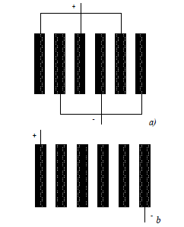

Slika 1. Raspored elektroda u tank ćeliji: a) monopolarni raspored elektrode; b) bipolarni raspored elektroda

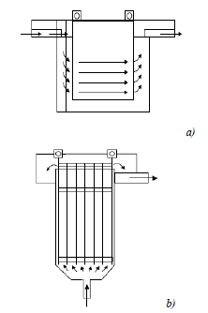

Slika 2. Izgled uređaja za elektrokoagulaciju: a) sa horizontalnim tokom; b) sa vertikalnim tokom

## Napredni oksidacijski procesi

Budući da navedeni procesi pročišćavanja moraju biti ekonomski isplativi te ekološki prihvatljivi, kao jedna od metoda pročišćavanja koja zadovoljava navedene uvijete, koriste se i napredni procesi pročišćavanja (*engl. Advanced Oxidation Processes*, AOPs). Takvim postupcima se uspješno razgrađuju različita organska zagađivala u vodenom mediju, bez proizvodnje sekundarnog otpada, čime dobivaju na značaju pred klasičnim postupcima obrade. Predstavljaju alternativu kemijskim, fizikalnim i biološkim metodama pročišćavanja otpadnih voda.

Napredni oksidacijski procesi se definiraju kao procesi u kojima, pod utjecajem energije (kemijske, električne ili energije zračenja) dolazi do stvaranja vrlo reaktivnih hidroksilnih radikala i to u količini dovoljnoj da razgrade većinu organskih spojeva prisutnih u otpadnoj vodi u datim uvjetima atmosferskog tlaka i temperature.

Kada u nekoj reakciji oksidacije nastanu reaktivni slobodni radikali, slijede naknadne oksidacijske reakcije između nastalih radikala i drugih reaktanata (organskih i anorganskih) sve dok se ne formiraju termodinamički stabilni oksidacijski produkti. U ovom radu će se koristiti jedan takav proces, ultrazvučno ozračivanje. [20]

## Urin

Zagađenost voda dušikom i fosforom postaje sve većim problemom današnjice. Dušik u formi nitrata kao sastavni dio vode za piće, može prouzrokovati prisustvo toksične methemoglobinemije kod djece i rak želuca kod odraslih [21]. Pokazalo se da fosfor u posljednje vrijeme ima lošiji utjecaj na biljke od dušika. Stoga, jedan od načina uklanjanja fosfora i dušika iz otpadnih voda jest uklanjanje istih iz ljudskog urina koji bi se skupljao. Upravo ljudskim urinom se otpadne vode do 80% zagađuju dušikom i do 50% fosforom, iako prosječna ispuštena količina urina po osobi na dnevnoj bazi iznosi samo 1.5 l. Veliko smanjenje prisutnosti dušika i fosfora u odvodnim kanalima bi se dogodilo ukoliko bi se urin može zasebno sakupljati i odvajati iz toaletnih postrojenja, što je u današnje vrijeme u velikoj mjeri omogućeno, npr. u muškim wc-ima i javim wc-ima (Slika 3).

Slika na kojoj se prikazuje tlo, zahod, zgrada, zid

Opis je automatski generiran

Slika 3. Skupljanje urina u muškim wc-ima u prostorijama Građevinskog fakulteta Sveučilišta u Zagrebu

Urin se po kemijskom sastavu sastoji od niza ionskih i molekularnih spojeva, te se organska frakcija urina sastoji u najvećem dijelu od ureje, mokraćne kiseline i kreatinina. Sadrži nizak udio metala te većinu esencijalnih hranjivih tvari, dušik, fosfor i kalij. Osim toga, može sadržavati medicinske ostatke kao i hormone, što predstavlja problem pri zaštiti okoliša.

Iako amonijak u tijelu može nastati iz više izvora, u urin dospijeva hidrolizom ureje nastale u jetri. Hidrolizu ureje provode bakterije koje se nalaze u debelom crijevu i imaju enzim ureazu koja nije svojstvena ljudskom tijelu [27].

 Urea je najveći cirkulirajući bazen dušika, isključujući dušik u cirkulirajućim proteinima, a njegova se proizvodnja mijenja paralelno s razgradnjom prehrambenih i endogenih proteina. Osim što služi kao način za izlučivanje dušika, transport ureje posreduje središnju ulogu u mehanizmu za koncentriranje urina. Amonijak se u urinu javlja u dva različita molekularna oblika $NH_{3}$ ili $NH_{4}^{+}$ [22]. Dvije glavne komponente izlučivanja dušika iz bubrega, urea i amonijak, regulirane su širokim rasponom uvjeta i igraju važnu ulogu u normalnom zdravlju i bolesti, uključujući uloge u mehanizmu za koncentriranje urina i kod acidostatne homeostaze. Izlučivanje dušika u obliku amonijaka je približno 10% izlučivanja uree dušikom u bazalnim uvjetima, ali se može povećati za 5 do 10 puta, što omogućuje amonijaku da ima važnu ulogu u ravnoteži dušika.

### Negativni efekti – eutrofikacija površinskih vodnih tijela

Kao što je spomenuto, zbog ostataka lijekova (antibiotika) te prisutnosti dušika i fosfora, urin predstavlja farmaceutsko onečišćenje za okoliš i pridonosi razvoju eutrofikacije u vodnom sustavu. Farmaceutsko onečišćenje nastaje kao posljedica nemogućnosti ljudskog tijela za probavljanjem lijekova, a eutrofikacija se javlja kao posljedica dospijevanja urina u vodene ekosustave, uzrokujući obilje kemikalija u ekosustavu koje pospješuju rast algi i štete prirodnim sustavima. Oba problema se javljaju pod utjecajem ljudskog urina te upravo pročišćavanje elektrokoagulacijom i naprednim oksidacijskim procesima predstavlja jedno od rješenja za navedene probleme [23].

Eutrofikacija predstavlja povećanje primarne proizvodnje organskih tvari u vodenim ekosustavima zbog stalnoga vanjskog unosa hranjivih soli (posebice nitrata i fosfata). Neka od istraživanja su pokazala da se eutrofikacija u slatkim vodama događa najvećim dijelom pod utjecajem fosfora, dok se u slanim vodama javlja pod utjecajem dušika [24].

U slatkovodnim sustavima dolazi do eksplozije razina hranjivih tvari zbog zasićenja fosforom te se potiče rast algi, pa jezera doživljavaju probleme s eutrofikacijom kroz određenu vrstu plavozelenih algi. Višak dušika potiče rast algi u slanim vodama gdje alge poprimaju crvenkasto-smeđu boju te takve alge ostavljaju štetne posljedice za sve oblike života a posebice na ribe, morske ptice i morske sisavce.

Općenito govoreći, eutrofikacija vode je uzrokovana autotrofnom algom koja cvjeta u vodi, koja svojom bioplazmom stvara energiju sunčeve svjetlosti i anorganske tvari kroz fotosintezu - proces eutrofikacije opisan je kako slijedi:

$106CO_{2}+16NO_{3}+HPO_{4}^{2}+122H20+18H^{+}→C_{106}H_{263}O_{110}N_{16}P (bioplazma alge+ 138O_{2})$ (15)

Još jedna štetna posljedica eutrofikacije jest i uzrokovanje hipoksije. Hipoksija označava stanje u kojem se dio vode nalazi pod utjecajem eutrofikacije te postaje deoksidiran. Deoksidiranje nastaje zbog prekomjernog trošenja kisika od strane algi te dolazi do prekida opskrbe preostale biomase. Time dolazi do ugibanja raznih vodenih organizama čime dolazi do stvaranja ˝mrtvih zona˝, odnosno, područja vodenih ekosustava u kojima nema života [23].

# Materijali i metode

Predmet istraživanja je uklanjanje amonijaka iz žutih otpadnih voda primjenom naprednih oksidacijskih procesa u kombinaciji s elektrokoagulacijom. Tijek provedenog istraživanja je interaktivan, u smislu da je svaki prethodni pokus ukazivao na mijenjanje parametara u sljedećem pokusu. U ovom istraživanju ukupno je napravljeno 30 pokusa u različitim uvjetima. Pozicija uređaja tijekom cijelog eksperimenta je ostala nepromijenjena. Parametri koji su mijenjani tijekom pokusa su: jakost struje (A), početna koncentracija NH4+ (mg/l) i vrijeme trajanja pokusa (min).

## Fizikalni model

Laboratorijska ispitivanja, odnosno, kondicioniranje vode vršilo se u hidrotehničkom laboratoriju Građevinskog fakulteta Sveučilišta u Zagrebu. Elektrokoagulacijski uređaj sastoji se iz više dijelova: 3 elektrode te laboratorijski ispravljač snage 900 W (MC Power LBN 1990) s rasponom jakosti struje od 0-60 A. Svaki dio predstavlja jednu od 3 elektrode koje su načinjene od različitih materijala: inox, aluminij i željezo (Slika 4.), koje su priključene na spomenuti laboratorijski ispravljač snage (Slika 5.). Svaki pokus vršio se na uzorku od 5 litara pri različitim naponima i jakostima struje.

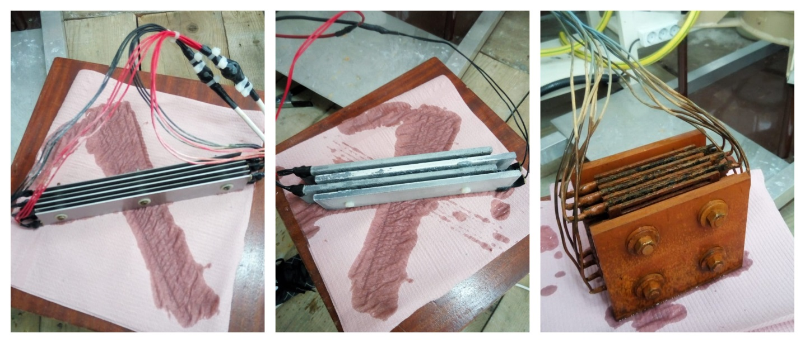

Slika 4. Izgleda elektroda: inox, aluminij i željezna elektroda

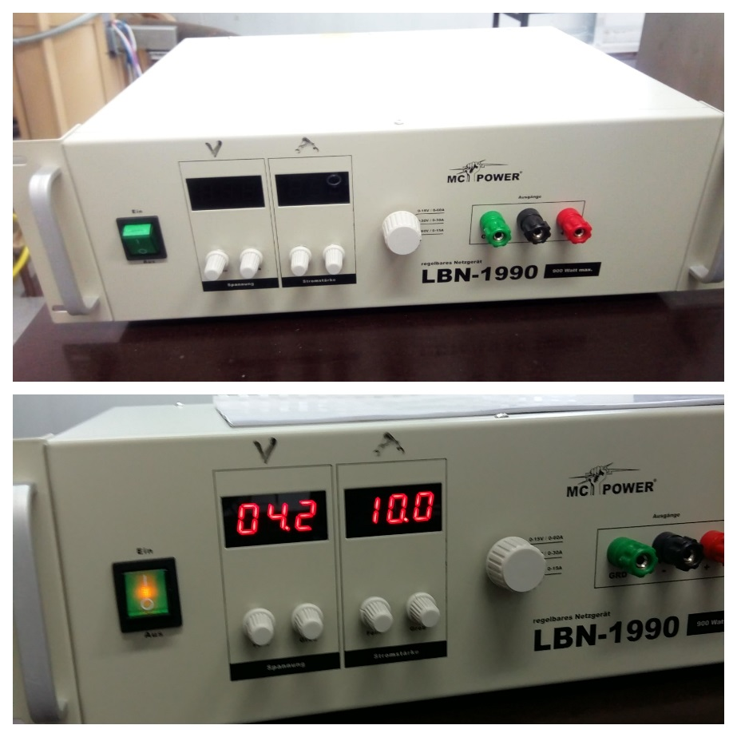

Slika 5. Laboratorijski ispravljač snage 900W (MC Power LBN 1990)

Uzorak od 5 litara se usipa u posude određenog volumena u koje se postavljaju elektrode (Slika 6.). Ispitivanja su vršena na čistom urinu, sintetskom urinu (u uzorak se unosi određena količina otopine NH4+ inicijalne koncentracije 100 mg/l) te na razrijeđenom urinu (voda pomiješana s manjim udjelom čistog urina). Budući da se ispitivanje vršilo u posudama, nije bilo moguće ostvariti protok s konstantnom vrijednošću, međutim, zbog manje količine uzorka pri svakom pokusu protok se simulirao konstantnim miješanjem.

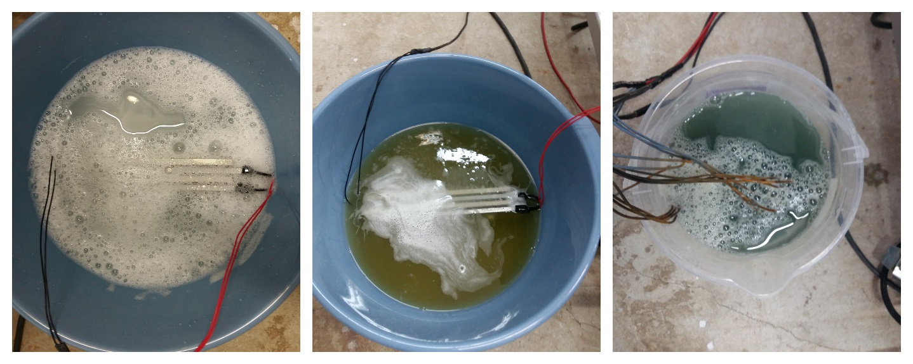

Slika 6. Rad elektroda u uzorcima volumena 5 litara u plastičnim posudama

Svaki od postupaka započinjao je na inox elektrodi, što zapravo predstavlja dio ispitivanja koji se odnosi na napredne oksidacijske procese. Inox elektroda pospješuje oksidaciju te omogućuje uklanjanje amonijaka u najvećoj mjeri, dok se Al i Fe elektrodama omogućuje stvaranje flokula kako je opisano u samom procesu elektrokoagulacije, te se pospješuje taloženje flokula i stvaranje mulja. Nakon odrađenog ciklusa na inox elektrodi u trajanju od 5, 10, 15, 20 ili 60 minuta, ovisno o pokusu, u isti uzorak se postavlja Fe ili Al elektroda u trajanju od 2, 5, 7.5 ili 30 minuta, odnosno Fe pa potom u isti uzorak Al elektroda ako je riječ o serijskom ispitivanju.

## Uzorkovanje

Za potrebe ovog ispitivanja, urin koji se koristio u pokusima skupljao se u toaletima Građevinskog fakulteta Sveučilišta u Zagrebu, i to u muškim odjelima gdje su korisnici zamoljeni da po završetku nužde na pisoaru ne puštaju vodu kako bi se dobio uzorak čistog urina. Međutim, kako je već spomenuto, ispitivanja se nisu vršila samo na čistom urinu nego i na sintetskom te na razrijeđenom s vodom. Uzorci su pohranjivani u plastične čaše (Slika 7.).

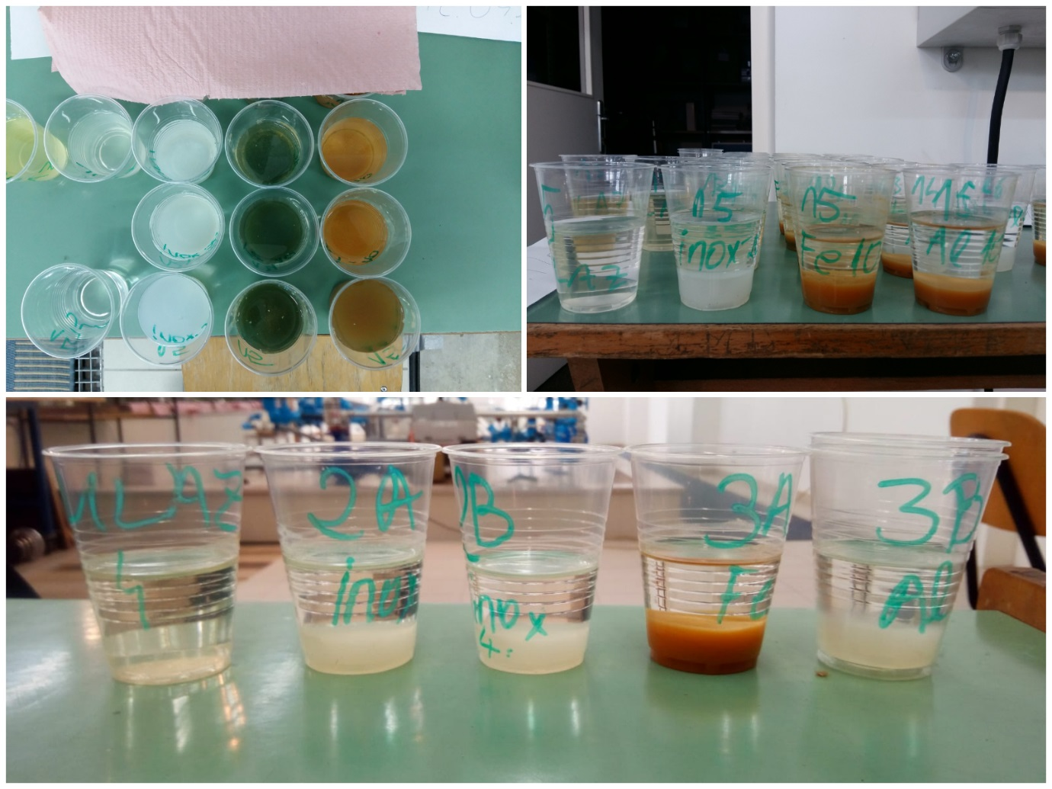

Slika 7. Uzorkovanje nakon svake faze pokusa

Tijekom ispitivanja mjerili su se slijedeći parametri: NH4+ (mg/l), PO43- (mg/l), H2O2 (mg/l), CrO42- (mg/l), Fe2+/3+ (mg/l), Al3+ (mg/l), pH, električna vodljivost (ms/cm3), otopljeni kisik (mg/l), temperatura (°C), ukupno otopljeni dušik (mg/l) i KPK (mg/l). Svi navedeni parametari mjerili su se na uzorcima koji su se uzimali tijekom pročišćavanja urina.

Prvi uzorak se uzima pri samom početku pokusa, odnosno, na sirovoj tekućini. Pritom se određuju NH4+, PO43-, pH, električna vodljivost, otopljeni kisik, temperatura i KPK. Nakon toga se vrši kondicioniranje na inox elektrodi i po završetku te faze, uzima se novi uzorak na kojem se ponovno ispituju isti parametri ali se još određuje i H2O2 te CrO42-. . Ukoliko je riječ o 60-minutnom ispitivanju na inox elektrodi, uzorci se uzimaju svakih 10 minuta te se ispituju isti parametri osim KPK koji se ponovno mjeri po završetku cijelog pokusa.

U drugoj fazi se proces odvija na Al ili Fe elektrodi te se po završetku te faze ponovno uzima uzorak i još se dodatno ispituje koncentracija Al3+ , ukoliko je riječ o Al elektrodi, odnosno, Fe2+/3+ , ukoliko je riječ o Fe elektrodi. Ako je vrijeme zadržavanja ovih elektroda 30 minuta, onda se uzorkovanje vrši svakih 10 minuta.

Za potrebe određivanja koncentracija : NH4+ (mg/l), PO43- (mg/l), H2O2 (mg/l), CrO42- (mg/l), Fe2+/3+ (mg/l), Al3+ (mg/l) korištene su indikator trakice (Slika 8.).

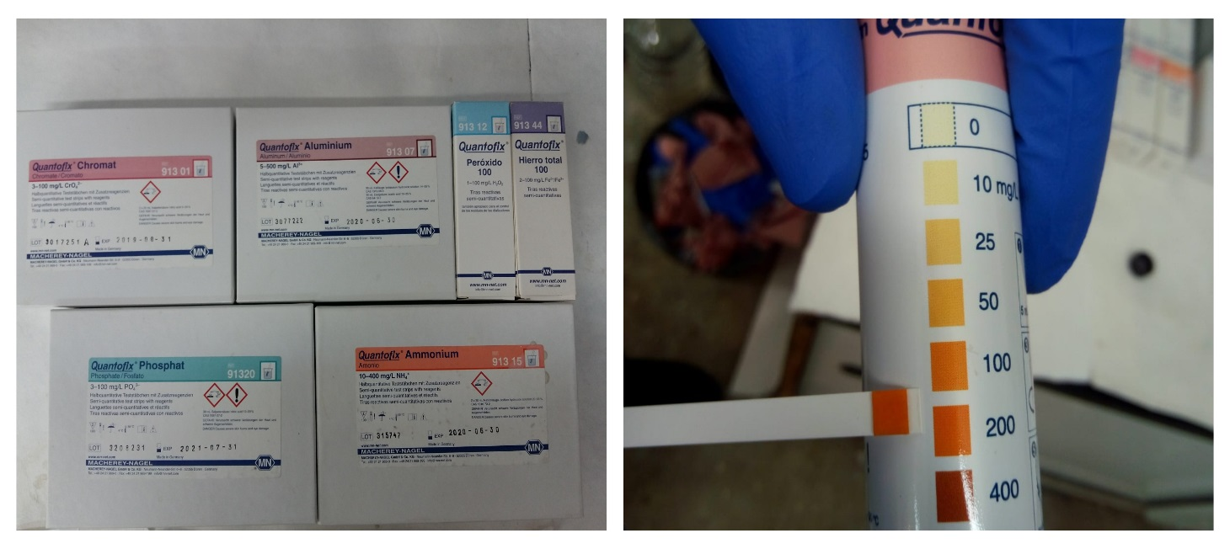

Slika 8. Indikator trakice za mjerenje koncentracije : NH4+, PO43-, H2O2, CrO42-, Fe2+/3+ Al3+ .

Multisonda CyberScan PCD 650 (proizvođač Eutech) (Slika 9.) korištena je za mjerenje temperature vode, pH (rezolucija i točnost: 0.001 pH, ± 0.002 pH), električne vodljivosti i koncentracije otopljenog kisika (rezolucija i točnost: 0.01 mg/l, ± 0.2 mg/l).

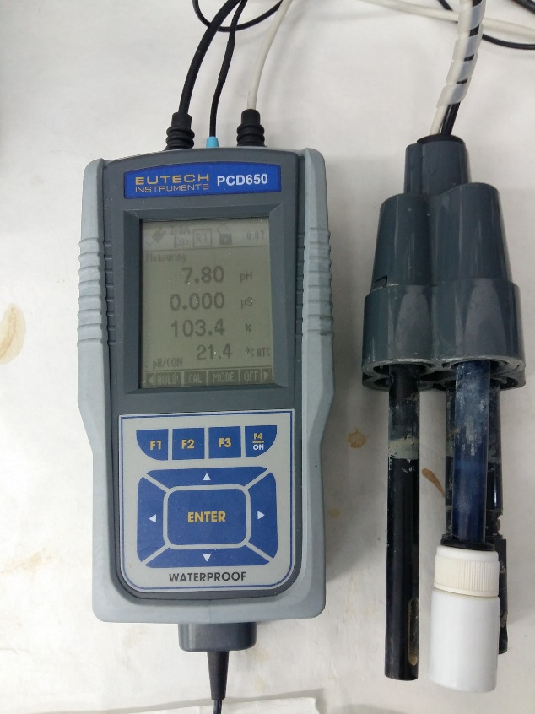

Slika 9. Multisonda CyberScan PCD 650

Za mjerenje koncentracije NH4+ , KPK i ukupno otopljenog dušika korišten je digitalni fotometar NANOCOLOR 500D (proizvođač Eutech) (Slika 10.) fotometrijske točnosti ± 1 %. Primijenjene su metode 0062 (Test 0-06, ref 985 006), za koncentracije 40 - 200 mg/l NH4+, 0881 (Test 0-88, ref 985 088), za koncentracije 5 - 220 mg/l N, 0291 (Test 0-29, ref 985 029), za koncentracije 100 - 1500 mg/l KPK, te 0261 (Test 0-26, ref 985 026), za koncentracije 15 - 160 mg/l KPK.

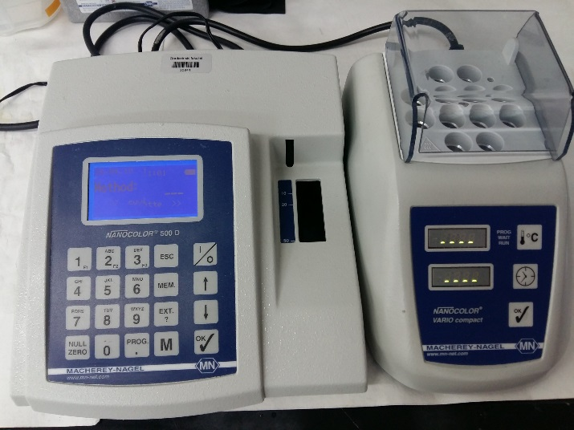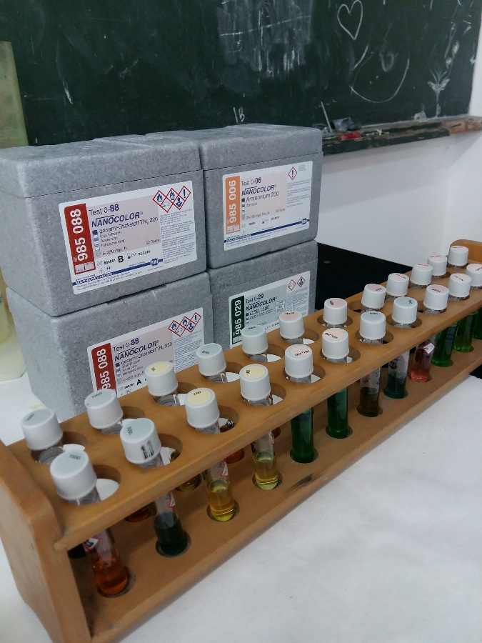

Slika 10. Fotometrijski uređaj NANOCOLOR 500D s uzorcima nakon mjerenja

Po završetku svakog pokusa promatrano je taloženje flokula i stvaranje mulja. Taloženje se promatralo u menzurama s volumenima uzorka od 1 litra. Korištena su dva načina taloženja: vertikalno taloženje (Slika 11. a) i c) ) i taloženje pod kutom (približno) od 45° (Slika 11. b)). Taloženje pod kutom omogućuje flokulama da u kraćem vremenu dotaknu stijenku menzure po kojoj potom klize do dna menzure čime se dokazano skraćuje vrijeme taloženja. Vrijeme taloženja je bitna stavka kod dimenzioniranja taložnika, što je kraće vrijeme taloženja, to je potreban manji volumen taložnika a time su i troškovi manji. Međutim, u nekim ispitivanjima je dolazilo do isplivavanja flokula na površinu. Tek kada bi se takve isplivane flokule vezale za mnoštvo drugih i činile težu masu, došlo bi do njihovog taloženja. Razine taloženja i isplivavanja bilježene su nakon 5, 10, 20 i 30 minuta.

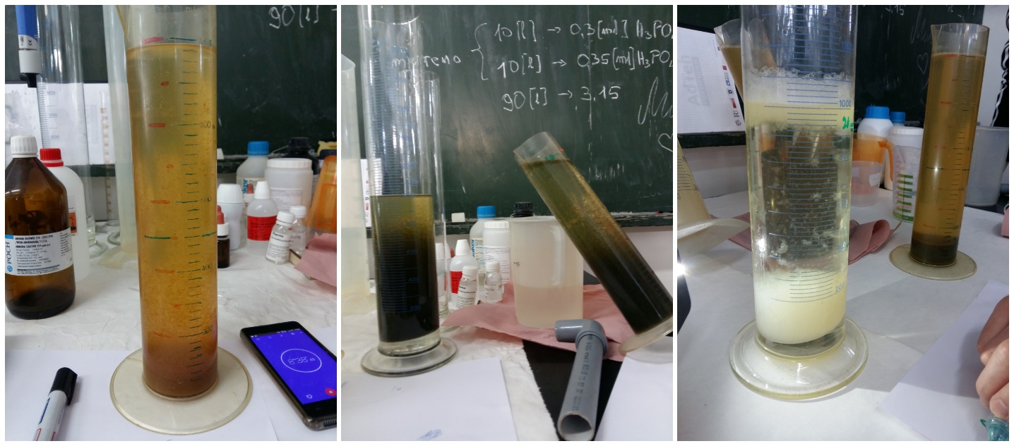

Slika 11. a), b) i c). Promatranje taloženja i isplivavanja u menzurama

Osim mjerljivih parametara, tijekom ispitivanja su zapažane i nemjerljive pojave. Uočeno je da kod razrijeđenih uzoraka već nakon pročišćavanja na inox elektrodi, neugodni mirisi nestaju što ukazuje na uklanjanje amonijaka. Kod rada s čistim urinom, zbog visokih jakosti struje i temperature, neugodni mirisi nisu nestajali nego su bili još izraženiji. Također je uočeno znatno smanjenje volumena uzorka kod rada s čistim urinom i pri visokim jakostima struje.

# Rezultati

**Pokusi s pojedinačnim i serijskim elektrodama**

U svrhu poboljšanja svojstava taloženja kao i brojnih drugih svojstava, otpadna voda onečišćena urinom podvrgava se seriji elektroda. Tu seriju čini inox elektroda kao primarna jer služi obogaćivanju otpadne vode kisikom te smanjenju koncentracije amonija. Nakon što je otpadna voda podvrgnuta naprednom oksidacijskom procesu dolazi na elektrokoagulacijsku obradu koja se vrši željeznom i aluminijskom elektrodom (Tablica 2).

Serijski povezane elektrode (Tablica 3) su promatrane s obzirom na vrijeme zadržavanja vode na inox elektrodi koja bitno utječe na karakteristike otpadne vode (pH, el. vodljivost, otopljeni kisik itd.). Tako su mjerenja podijeljena na vrijeme zadržavanja t<20 min i t=60 min. Jakosti struje su I=5-20 A, a ulazne koncentracije amonija su 50 i 100 mg/l.

Tablica 2 - Prikaz vremena zadržavanja i jakosti struje za pojedinačne elektrode





Tablica 3 - Prikaz vremena zadržavanja I jakosti struje za serijske elektrode

## Uklanjanje amonija

Za pokuse 1-9 koji su vršeni na inox i željeznoj elektrodi (Slika 12), ulazne koncentracije amonija bile su 50 mg/l. Jakosti struja pri istim pokusima bile su 5,10,20 A, a pripadna vremena zadržavanja vode u reaktoru bila su za inox (10,15,20 minuta) te željezo i aluminij (5 i 7.5 minuta). Učinkovitost inox elektrode pri skidanju amonija iznosi 40% u odnosu na ulaznu koncentraciju 50 mg/l. U pokusu 5 pri struji od 10 A te vremenu zadržavanja 15 minuta inox-a te 7.5 minuta željezne elektrode učinkovitost uklanjanja amonija na inox-u je 40% dok je na aluminijskoj također 40% (Slika 13) čime se pokus 5 pokazao kao najbolji u odnosu na ostale.

Za pokuse 10-17 (Slika 14.) dobivene su vrijednosti učinkovitosti uklanjanja amonija kao i smanjenja koncentracije amonija. Količina amonija u otpadnoj vodi zagađenom urinom ovisiti će o jakosti struje i vremenu zadržavanja vode u reaktoru. Veća jakost struje doprinosi boljoj učinkovitosti uklanjanja amonija a to se primarno odnosi na inox elektrodu koja uklanja veliki dio. Pokusom 12 je pokazano da inox elektroda povezana u seriju uklanja 30 % onečišćenja amonijem za razliku od željezne i aluminijske elektrode.

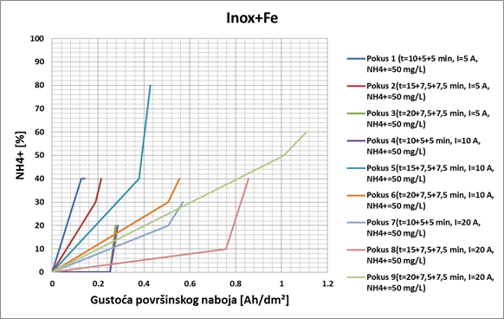

Slika 12. Grafički prikaz postotka uklanjanja amonija u pokusima s inox i Fe elektrodama

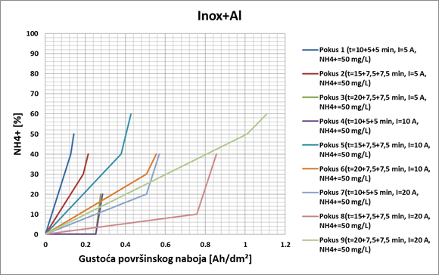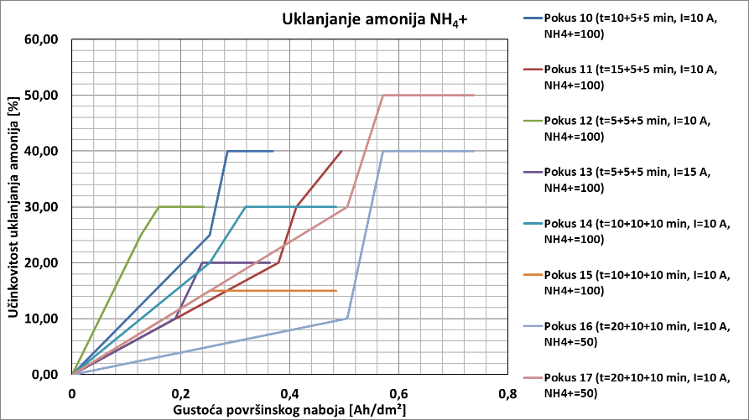

Slika 13. Grafički prikaz postotka uklanjanja amonija u pokusima s inox i Al elektrodama

Slika 14. Grafički prikaz postotka uklanjanja amonija u pokusima sa serijskim elektrodama

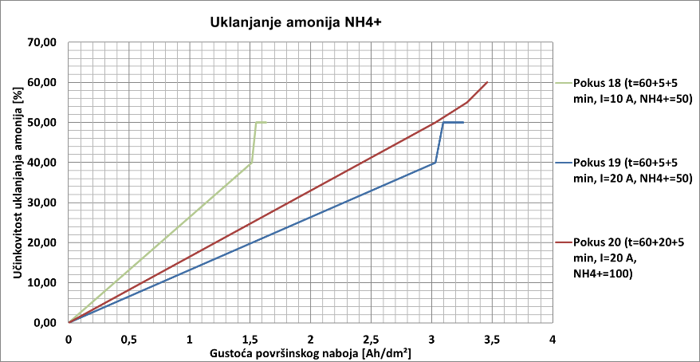

Slika 15. Grafički prikaz postotka uklanjanja amonija u pokusima sa serijskim elektrodama

Pokusom 20 (Slika 15.) dobivena je najveća ukupna učinkovitost uklanjanja amonija, međutim, ukoliko se razmatra omjer vremena i jakosti struje, tada se primjećuje da pokus 17 daje veću učinkovitost pri uklanjanju amonija u manjem vremenu i pri manjoj jakosti struje.

Učinkovitost uklanjanja amonija je veća za otpadnu vodu manjih ulaznih koncentracija što je pokazano pokusima 16 i 17 gdje je vrijeme zadržavanja bilo 20 minuta. Vidljivo je da aluminijska elektroda ne doprinosi toliko uklanjanju amonijaka kao željezna elektroda koja u vrlo kratkom vremenskom periodu ukloni velik dio onečišćenja.

U konačnici, uzimajući u obzir vrijeme zadržavanja, jakost struje te ulazne koncentracije amonija zaključuje da se pri jakosti struje od 10 A i ukupnom vremenu zadržavanju inox i željezne elektrode od 22.5 minuta (pokus 5) ostvaruje najveća učinkovitost u uklanjanju amonija.

**Usporedba prirodnog i sintetičkog amonija**

Nakon provedenih ispitivanja zaključeno je da je bolja učinkovitost uklanjanja sintetičkog amonija nego prirodnog amonija iz urina (Slika 16.). Postotak uklanjanja sintetičkog amonija je iznosio 50% od početne vrijednosti (50 mg/l) dok je kod prirodnog amonija ta vrijednost iznosila 20%.

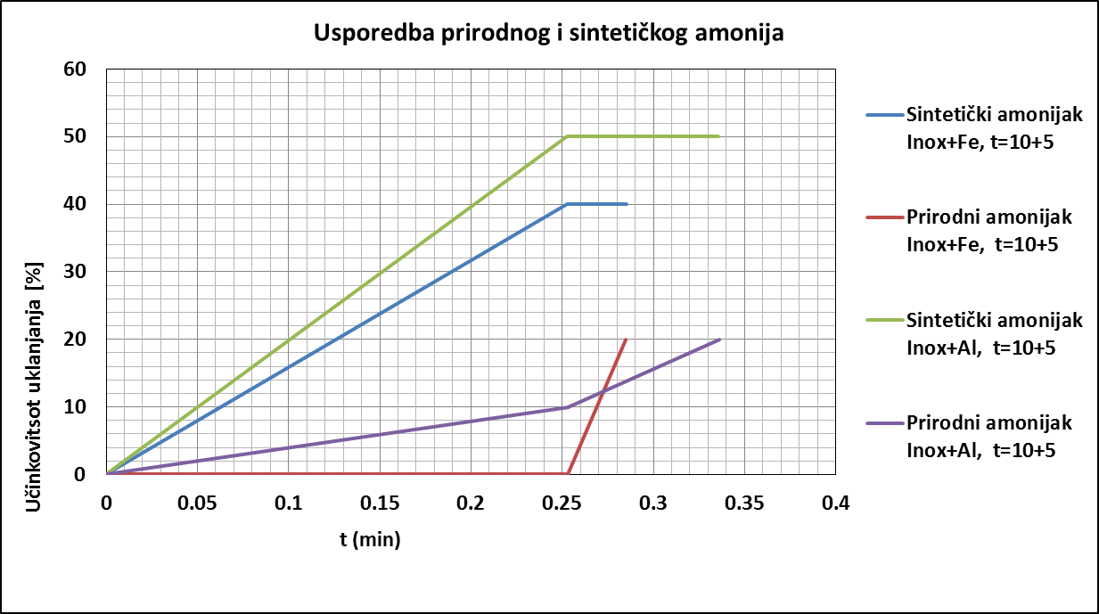

Slika 16. Usporedba učinkovitosti uklanjanja amonija iz prirodnog i sintetičkog amonija

## pH vrijednost

Vrijednosti pH u otpadnoj vodi zagađenom urinom su između 7 i 8.2. To je iz razloga što je čisti urin lužnata tvar sa pH vrijednošću od oko 9. Mjerenja su pokazala da pH se očituje s obzirom na iskorištenost struje te na učinak otapanja metalnih hidroksida. U mjerenjima je pokazan da pH vrijednost sa većim vremenom zadržavanja vode u procesu raste, a to se osobito odnosi na željeznu elektrodu. Željezna elektroda otpušta Fe3+ ione koji povećavaju pH vode u kiseloj sredini čime se pospješuje učinkovitost uklanjanja amonija (Slika 17). Razlog boljem uklanjanju amonija pri većoj pH vrijednosti leži u činjenici da se amonijak iz otpadne vode transformira u amonij. U toj situaciji količina otopljenog amonijaka se smanjuje, a količina amonija raste te dolazi do isparavanja plina, a ostatak dušika iz amonija se pretvara u nitrite i nitrate.

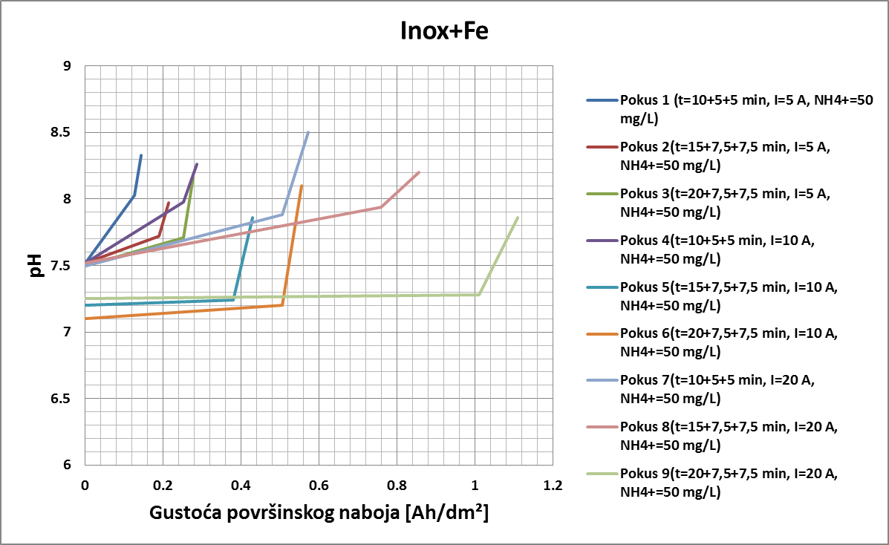

Slika 17. Grafički prikaz promjene pH vrijednosti u pokusima s inox i Fe elektrodama

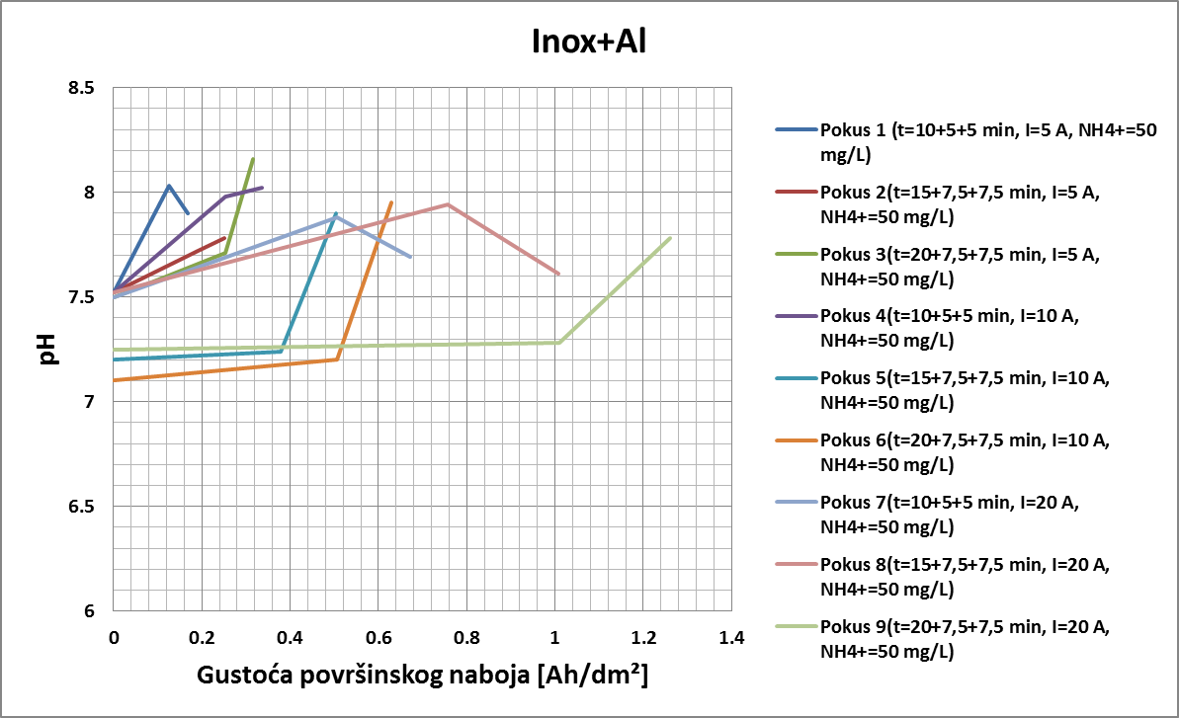

Slika 18. Grafički prikaz promjene pH vrijednosti u pokusima s inox i Al elektrodama

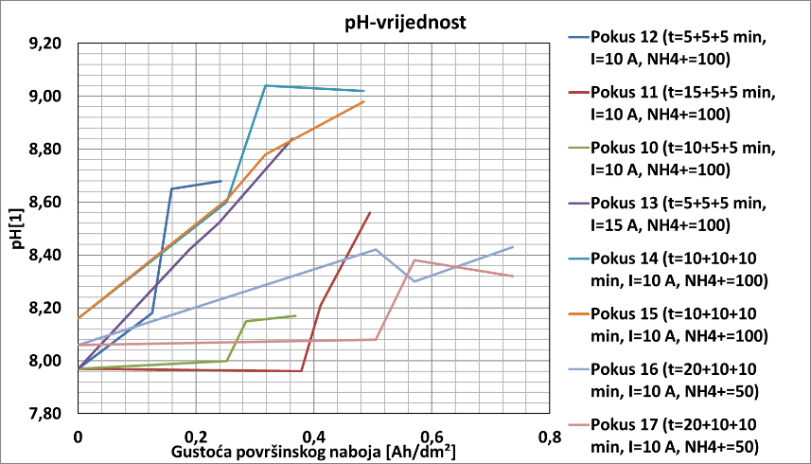

Slika 19. Grafički prikaz promjene pH vrijednosti u pokusima sa serijskim elektrodama

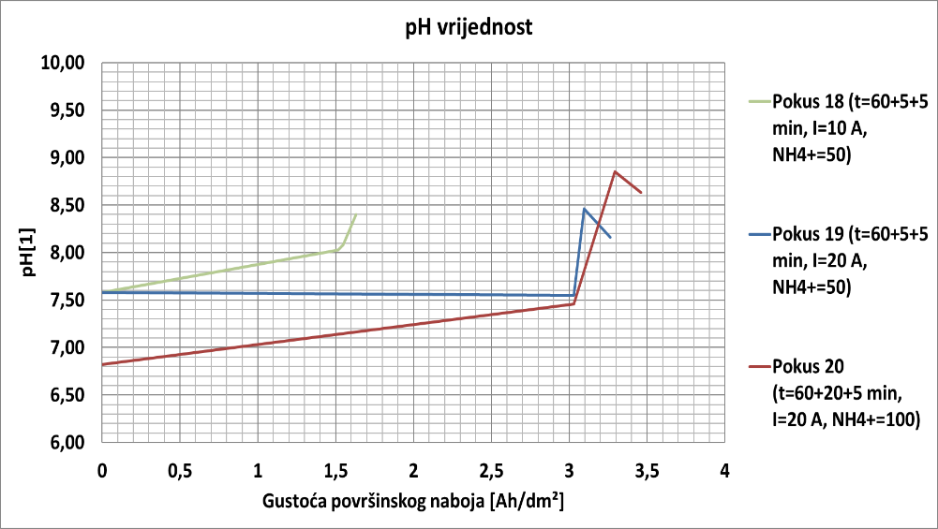

Slika 20. Grafički prikaz promjene pH vrijednosti u pokusima sa serijskim elektrodam

pH vrijednost ovisi primarno o koncentraciji urina u otpadnoj vodi. Veća koncentracija urina generira više pH vrijednosti zbog različitih lužnatih spojeva koje se nalaze u urinu. Osim o koncentraciji urina u otpadnoj vodi pH vrijednost ima veliki utjecaj kada su provodljivosti same otpadne vode male dok kod većih provodljivosti pH vrijednost ne igra bitnu ulogu.

## Električna vodljivost

Promatrana je električna vodljivost tokom svih mjerenja i zaključeno je da ona pada sa vremenom rada elektroda. Električna vodljivost ulazne otpadne vode u pokusu ovisi o količini otopljenih anorganskih i organskih soli. Kod čistog urina ona iznosi 15.8 ms/cm3 dok kod razrijeđenog urina sa vodom iznosi 1.5 ms/cm3. Veća električna vodljivost omogućava veću učinkovitost uklanjanja amonija, a samim tim i brže formiranje flokula koja se talože na dnu. Mjerenjima je pokazano da pad električne vodljivosti na 70 % početne vrijednosti sprječava daljnje uklanjanje amonija, a to se očituje u svim rađenim pokusima. Potrebno je držati vodljivost iznad razine 70% od početne vrijednosti vodljivosti tokom cijelog procesa pročišćavanja zbog direktne povezanosti s uklanjanjem amonija. Važno je napomenuti da je to moguće ostvariti dodavanjem NaCl (kuhinjska sol) koja osim povećanja učinkovitosti čitavog tretmana otpadne vode direktno smanjuje operativne troškove jednog takvog tretmana.

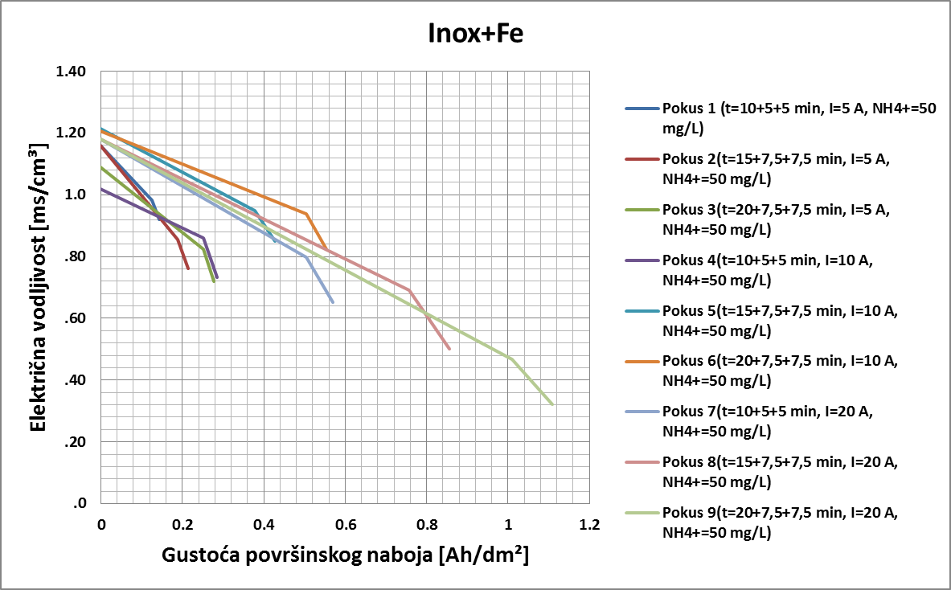

Slika 21. Grafički prikaz promjene vrijednosti električne vodljivosti u pokusima s inox i Fe elektrodama

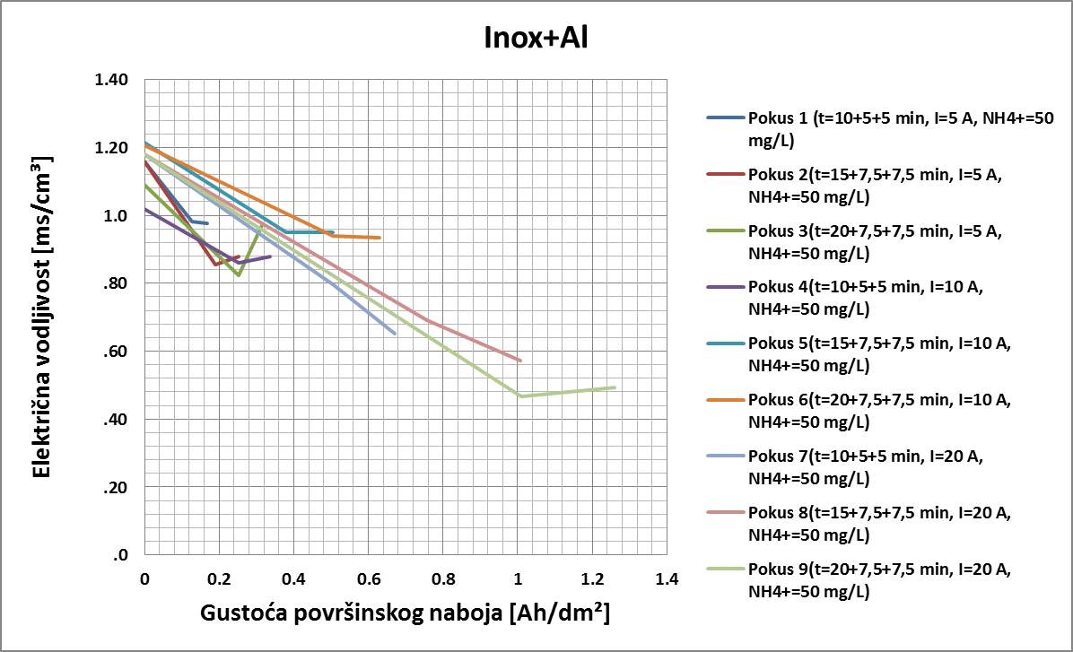

Slika 22. Grafički prikaz promjene vrijednosti električne vodljivosti u pokusima s inox i Al elektrodama

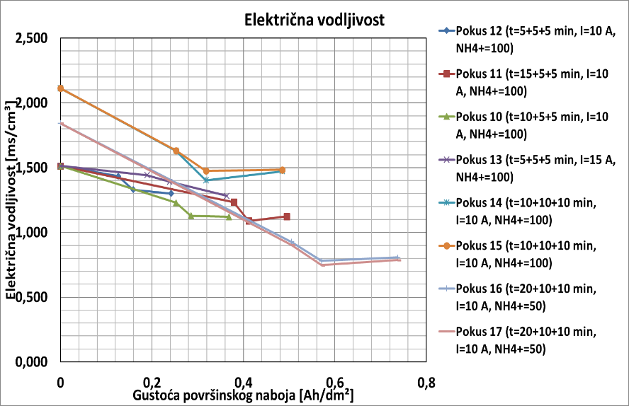

Slika 23. Grafički prikaz promjene vrijednosti električne vodljivosti u pokusima sa serijskim elektrodama

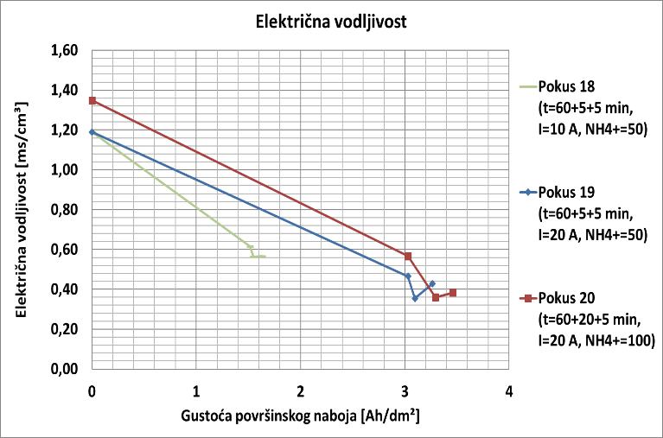

Slika 24. Grafički prikaz promjene vrijednosti električne vodljivosti u pokusima sa serijskim elektrodama

## Otopljeni kisik

Vrijednosti otopljenog kisika u otpadnoj vodi sa urinom iznose između 3-6 mg/L. Cilj inox elektrode koja predstavlja napredni oksidacijski proces da se poveća razina kisika čime bi se prilikom uklanjanja amonija čestice dušika vezale na mjehuriće zraka i samim tim isparile u atmosferu. Osim toga, povećanje otopljenog kisika u vodi smanjuje kemijsku potrošnju kisika. Kemijska potrošnja kisika predstavlja ukupnu količinu kisika koja se potroši na razgradnju organske tvari, a ekvivalentna je koncentraciji oksidansa. Na donjim grafovima su prikazane ulazne i izlazne vrijednosti KPK te je vidljivo da serijski spojene elektrode uklanjaju 30-40% KPK (Slike 27. i 28.). Željezna elektroda za razliku od inoxa smanjuje količinu otopljenog kisika jer se kisik troši kroz reakciju (oksidaciju) te je potrebno dodatno ga upuhivati (Slika 25.). Za pokuse 14. i 16. upuhivan je zrak kako bi se povećala učinkovitost na željeznoj elektrodi. Aeracija je doprinijela većoj količini otopljenog kisika, ali i boljoj učinkovitosti uklanjanja amonija primarno na željeznoj elektrodi.

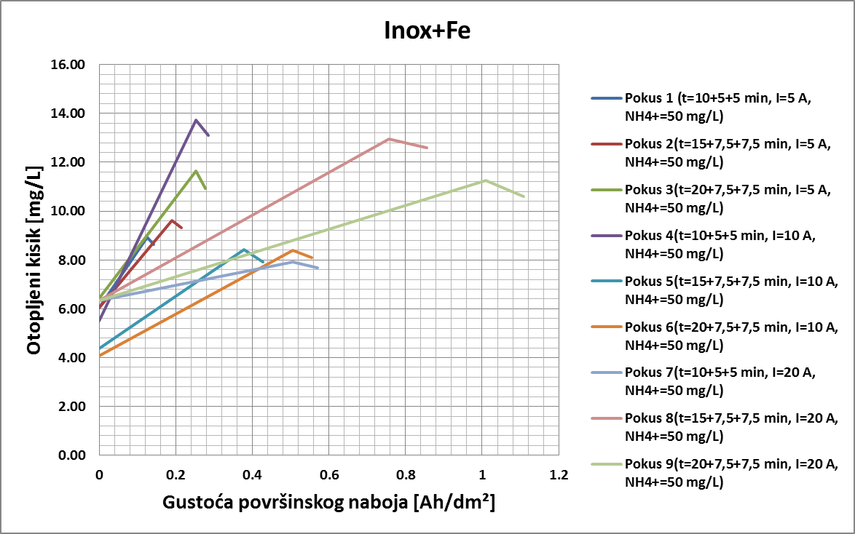

Slika 25. Grafički prikaz promjene vrijednosti otopljenog kisika u pokusima s inox i Fe elektrodom

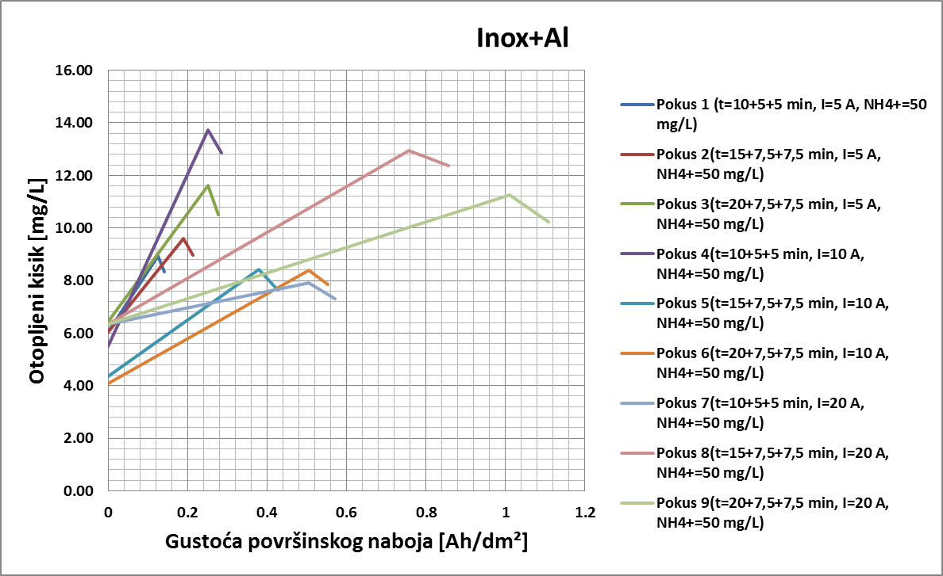

Slika 26. Grafički prikaz promjene vrijednosti otopljenog kisika u pokusima s inox i Al elektrodom

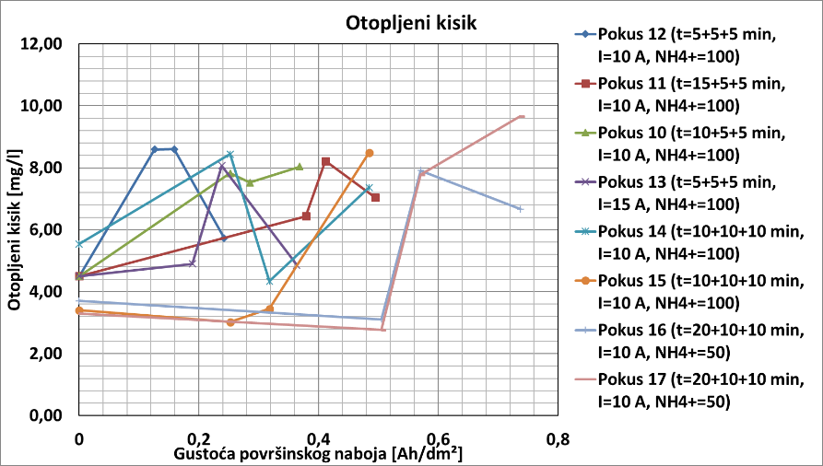

Slika 27. Grafički prikaz promjene vrijednosti otopljenog kisika u pokusima sa serijskim elektrodama

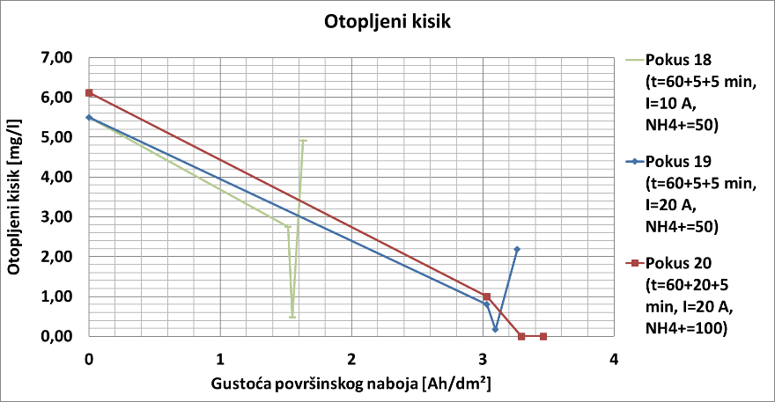

Slika 28. Grafički prikaz promjene vrijednosti otopljenog kisika u pokusima sa serijskim elektrodama

## Temperatura

Tijekom trajanja pokusa došlo je do povećanja temperature u otpadnoj vodi. Temperatura je veća ako je veća jačina struje kojom vodu podvrgavamo tretmanu, što znači da se veliki dio električne energije pretvorio u toplinsku energiju. Jedan od uzroka povećanju temperature vode tokom procesa jest smanjenje vodljivosti vode čime se povećavaju gubitci u potrošnji energije. Otpadna voda onečišćena urinom imala je ulaznu temperaturu od 18°C dok na kraju procesa doseže i do 26°C, pri vremenu zadržavanja do 20 minuta u inox elektrodi (Slike 29. i 30.). Međutim, kada je vrijeme zadržavanja 60 minuta u inox elektrodi tada se temperatura poveća do čak 60°C (Slike 31. i 32.). Jasno je da je vrijeme zadržavanja na inox elektrodi mjerodavno za ovu karakteristiku otpadne vode.

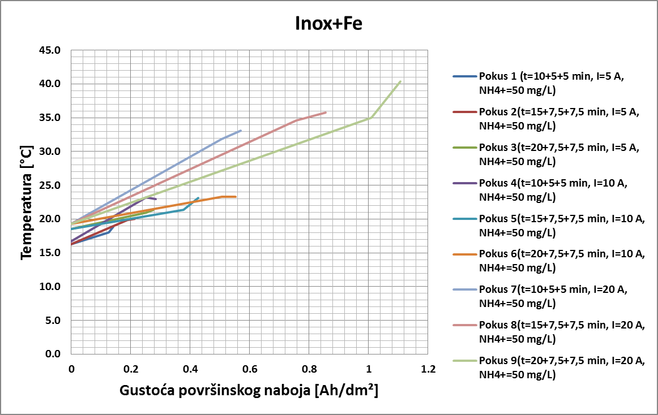

Slika 29. Grafički prikaz promjene temperature u pokusima s inox i Fe elektrodama

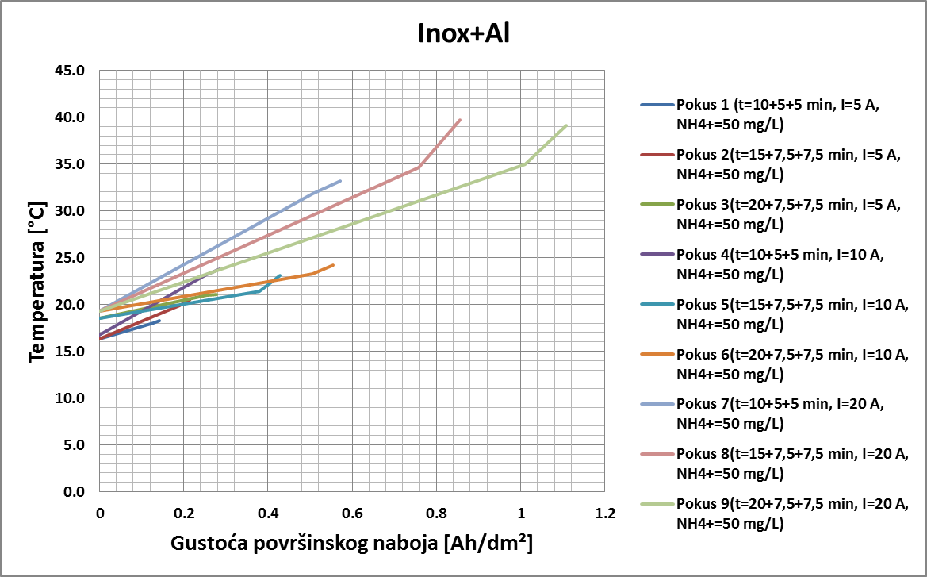

Slika 30. Grafički prikaz promjene temperature u pokusima s inox i Al elektrodama

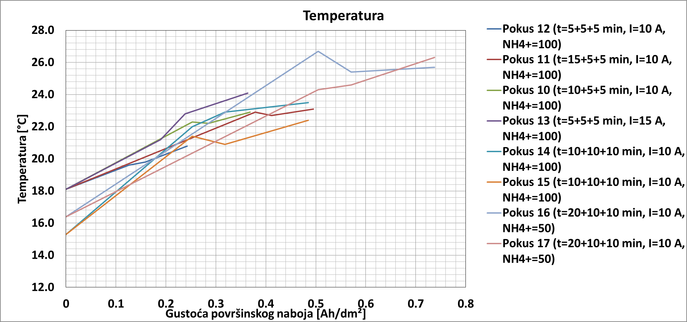

Slika 31. Grafički prikaz promjene temperature u pokusima sa serijskim elektrodama

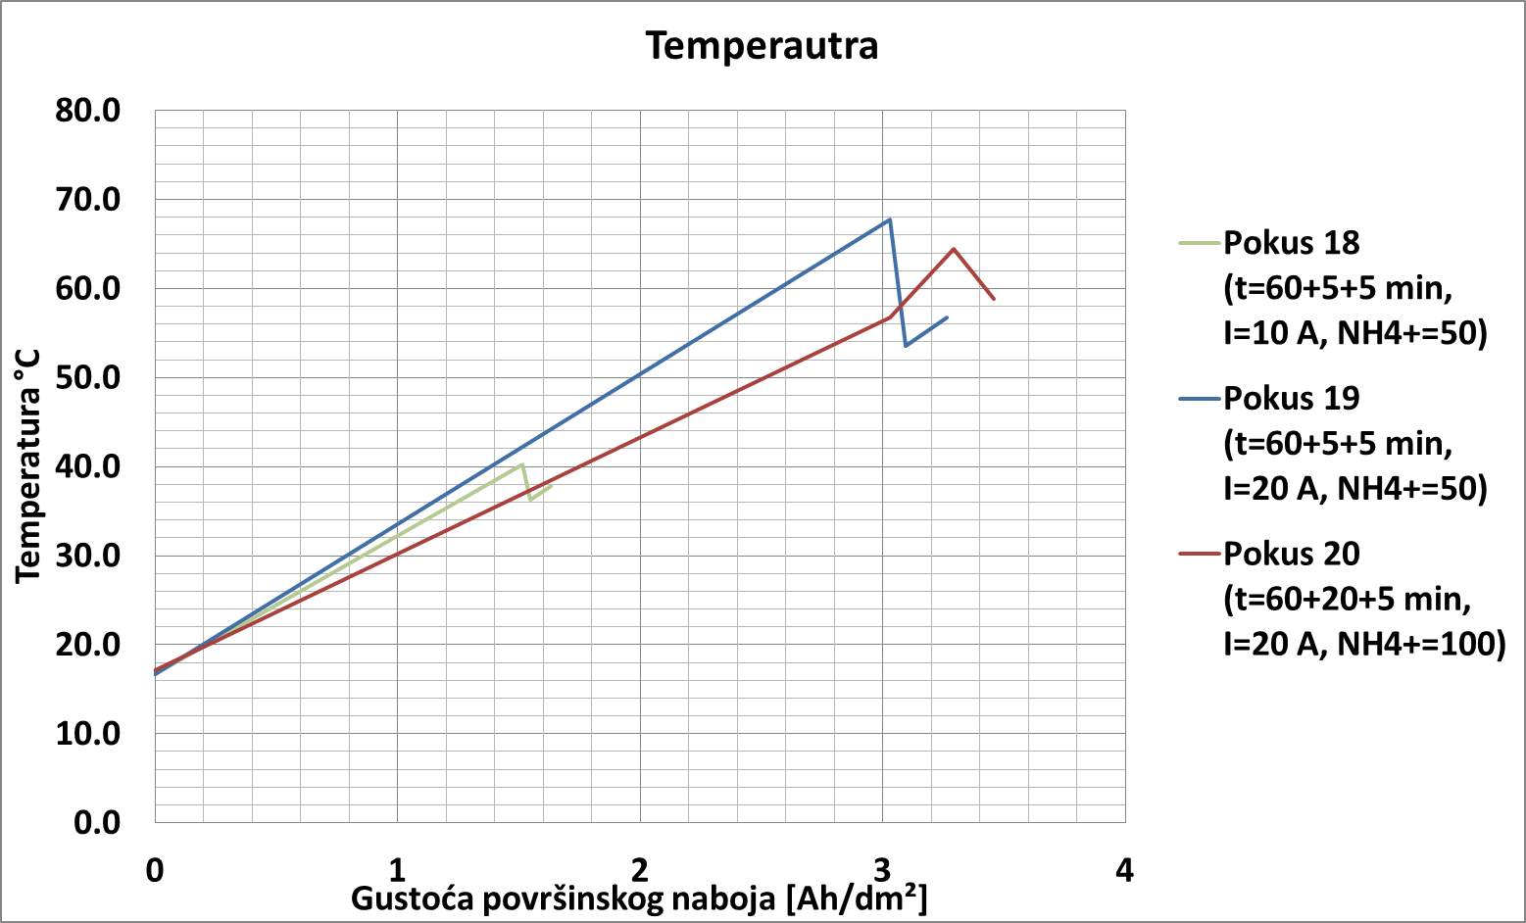

Slika 32. Grafički prikaz promjene temperature u pokusima sa serijskim elektrodama

## Taloženje

U svrhu izrade mogućeg elektrokoagulacijskog uređaja, u sklopu cijelog sustava potrebno je predvidjeti i taložnik zbog čega su provođena ispitivanja taloženja. Ispitivanjima je utvrđeno da na karakteristike taloženja primarno utječe vrijeme zadržavanja inox elektrode u otpadnoj vodi. Što je duže vrijeme zadržavanja inox elektrode u vodi, slabija su taloživa svojstva otopine. U pokusima je promatrano vertikalno i koso (45°) taloženje kako bi se usporedili kumulativni volumeni mulja dobiveni nakon 30 minuta taloženja kao što je opisano u poglavlju metode i materijali (Tablice 4 i 5).

Prednost taloženja kod serijski spojenih elektroda očituje se u boljoj boji izbistrene vode.

Tablica 4 - Kumulativne vrijednosti volumena istaloženog mulja promatran u taložnim menzurama tijekom 30 minuta, pokusi s pojedinačnim elektrodama



Rezultati taloženja su prikazani s obzirom na vrijeme zadržavanja inox elektrode u uzorku (Slike 33.-40.).

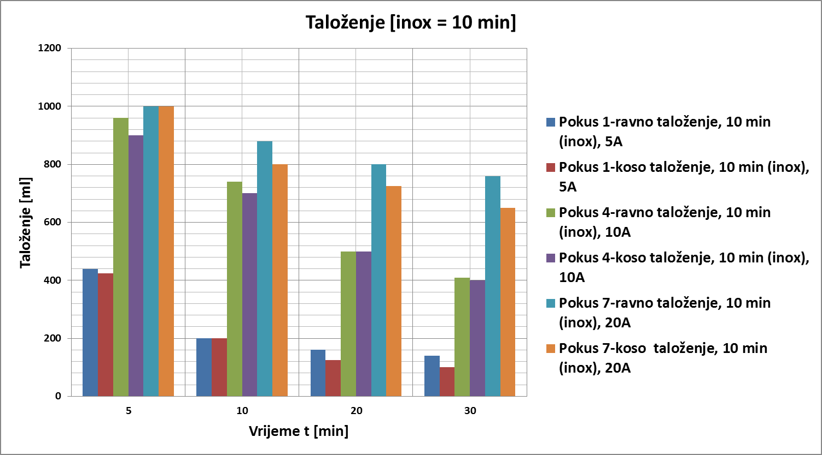

Slika 33. Grafički prikaz promjene volumena taloživog mulja u pokusima s pojedinačnim eletrodama i vremenom zadržavanja inox elektrode u trajanju od 10 min.

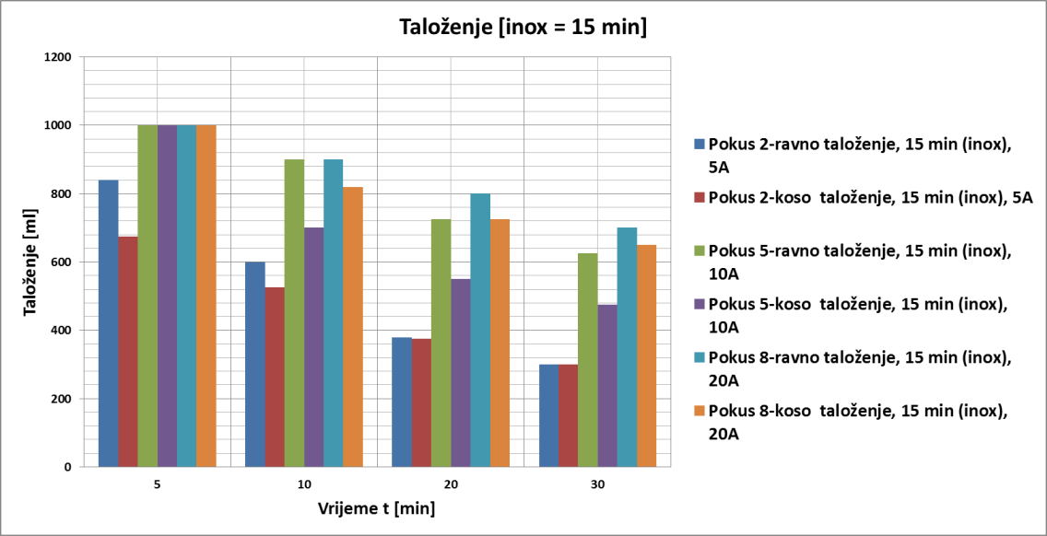

Slika 34. Grafički prikaz promjene volumena taloživog mulja u pokusima s pojedinačnim eletrodama i vremenom zadržavanja inox elektrode u trajanju od 15 min.

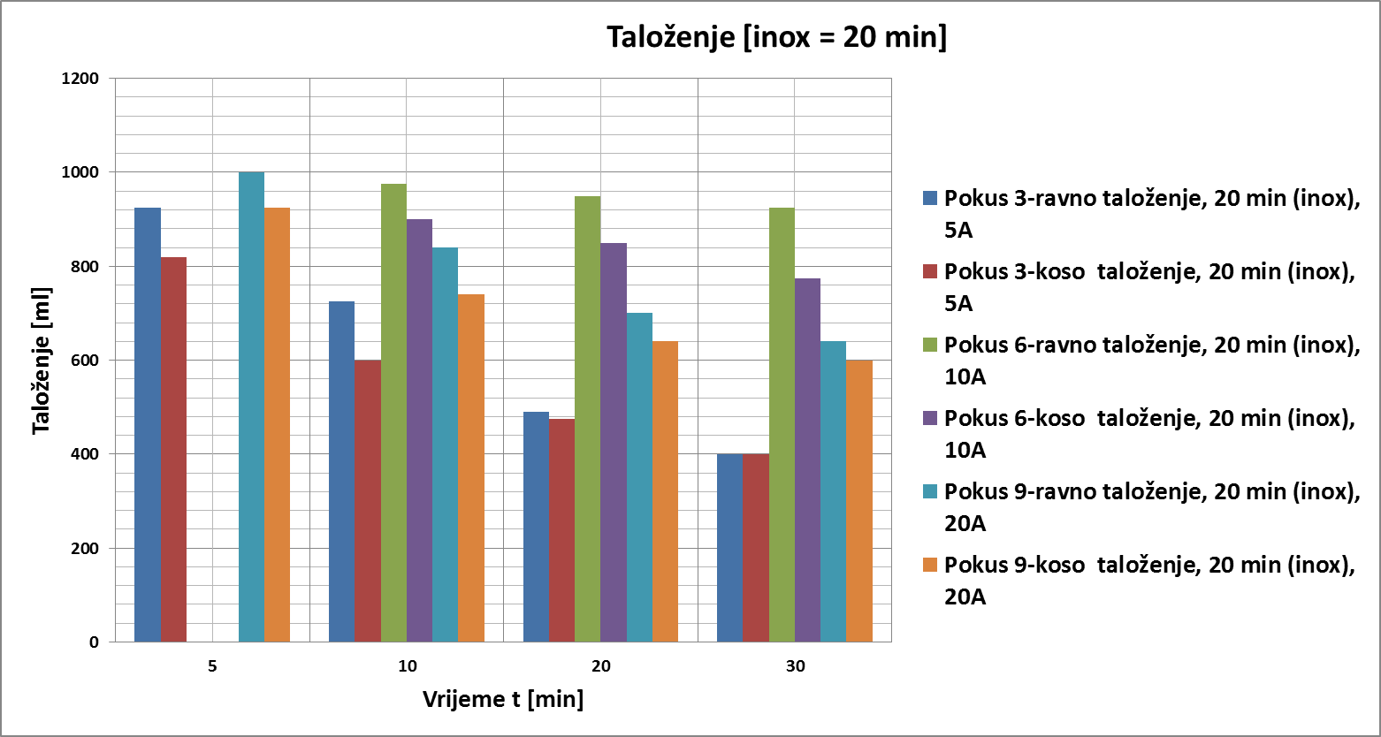

Slika 35. Grafički prikaz promjene volumena taloživog mulja u pokusima s pojedinačnim eletrodama I vremenom zadržavanja inox elektrode u trajanju od 20 min.

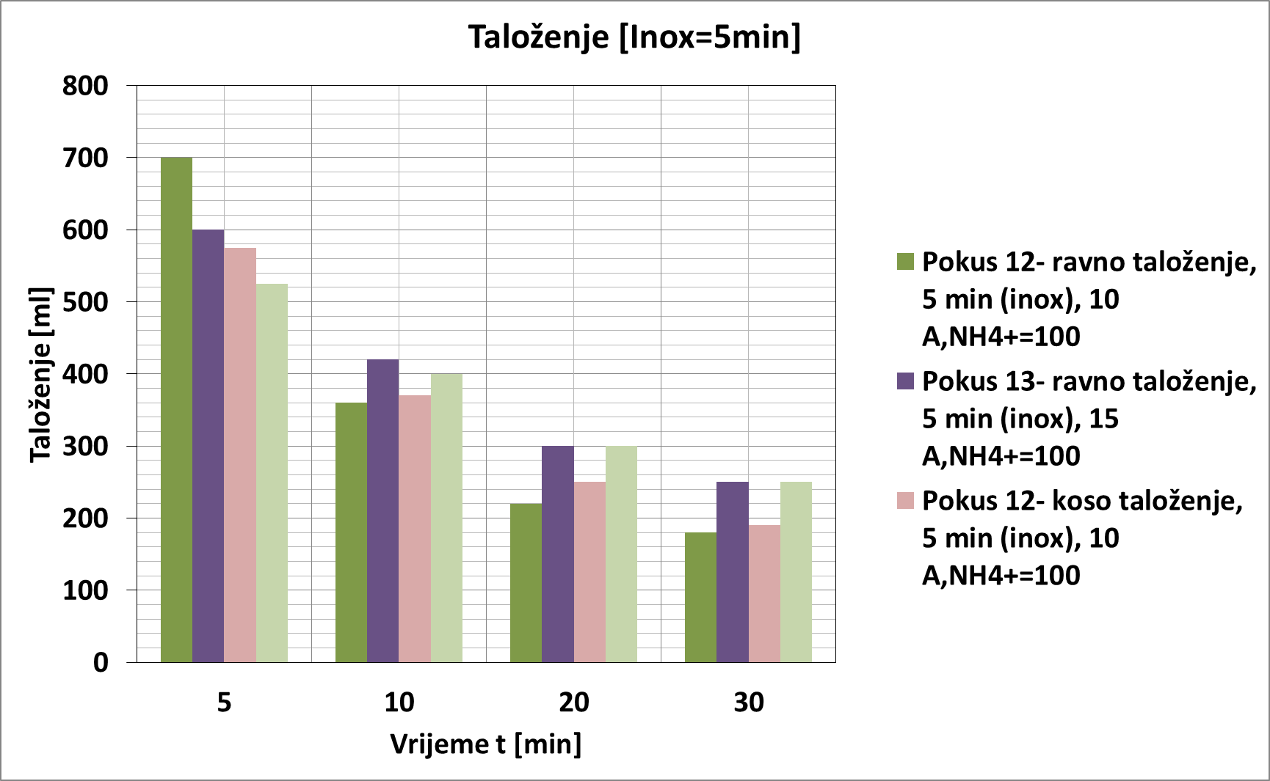

Slika 36. Grafički prikaz promjene volumena taloživog mulja u pokusima sa serijskim elektrodama i vremenom zadržavanja inox elektrode u trajanju od 5 min.

Tablica 5 - Kumulativne vrijednosti volumen istaloženog mulja promatran u taložnim menzurama tijekom 30 minuta, pokusi sa serijskim elektrodama

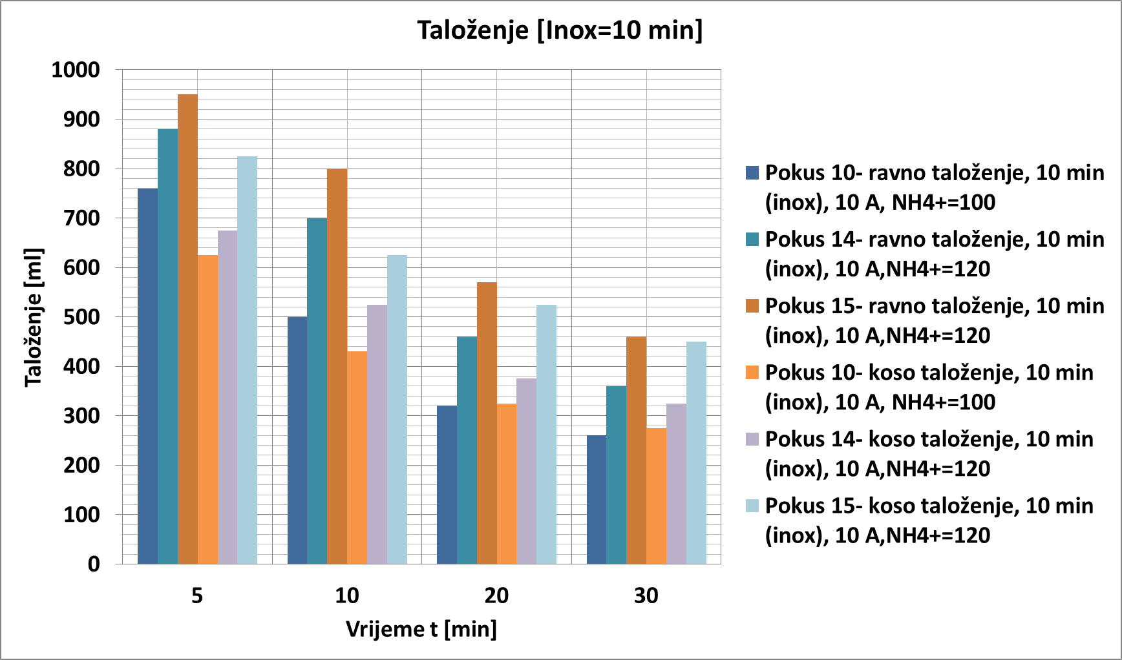

Slika 37. Grafički prikaz promjene volumena taloživog mulja u pokusima sa serijskim elektrodama i vremenom zadržavanja inox elektrode u trajanju od 10 min.

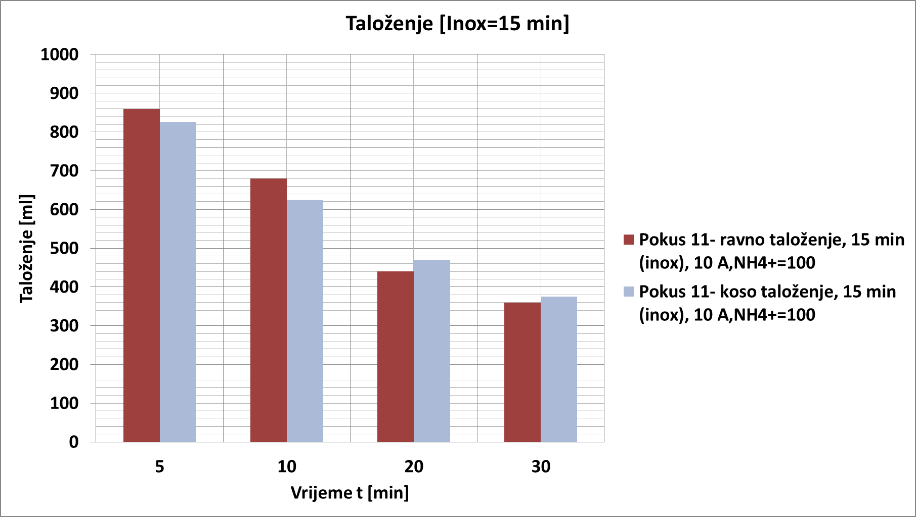

Slika 38. Grafički prikaz promjene volumena taloživog mulja u pokusima sa serijskim elektrodama i vremenom zadržavanja inox elektrode u trajanju od 15 min.

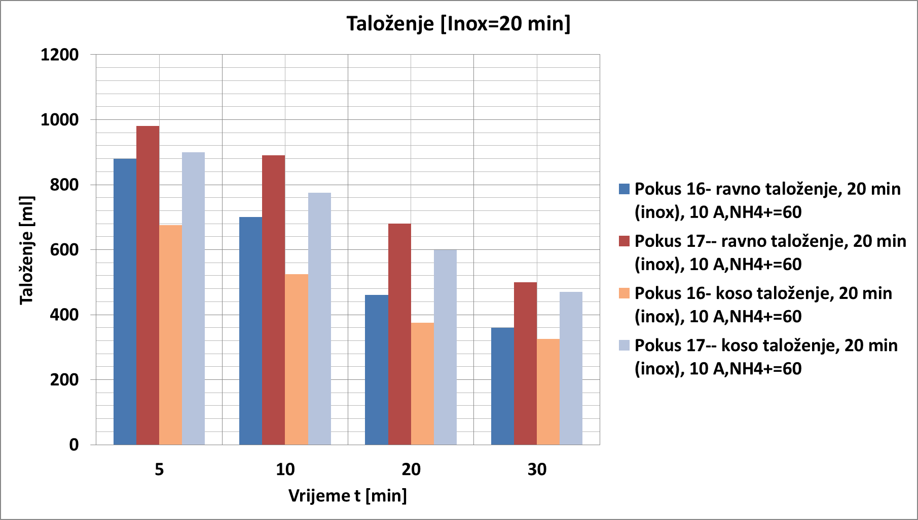

Slika 39. Grafički prikaz promjene volumena taloživog mulja u pokusima sa serijskim elektrodama i vremenom zadržavanja inox elektrode u trajanju od 20 min.

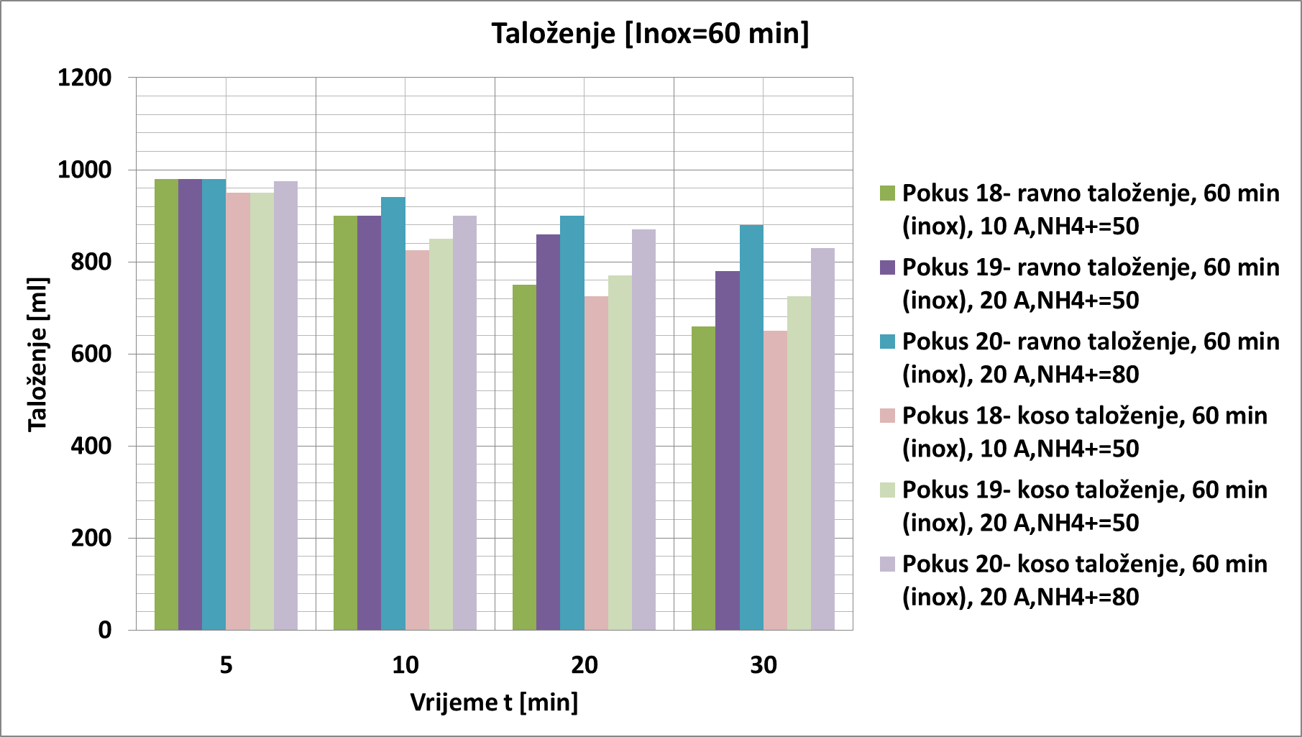

Slika 40. Grafički prikaz promjene volumena taloživog mulja u pokusima sa serijskim elektrodama i vremenom zadržavanja inox elektrode u trajanju od 60 min.

Najbolji rezultati ostvareni su pri pokusu 1, pri struji od 10 A i 5 minuta inox elektrode. Time se zaključuje da na taloženje mulja najviše utječe jakost struje i vrijeme zadržavanja. Volumen istaloženog mulja nakon 30 minuta pri tom pokusu iznosio je 140 ml u vertikalnom taložniku i 100 ml u taložniku s lamelama.

## Operativni troškovi

U nastavku je dana procjena operativnih troškova provedenih eksperimenata koji obuhvaćaju troškove električne energije i elektrode prema izrazu:

$\text{Operativni troškovi =} {\text{a C}}_{\text{energija}}\text{ + } {\text{b C}}_{\text{elektroda}}$ (16)

gdje su: *Cenergija* (kWh/m3) troškovi električne energije izraženi po 1m3 volumena reaktora i *Celektroda* (kg Inox /m3,kg Al/m3, kg Fe/m3) troškovi potrošenog materijala elektroda izraženi po 1m3 volumena reaktora. *a* je usvojen prosječan iznos cijene električne energije od 0.95 kn/kWh prema važećim HEP tarifnim modelima za poduzetništvo, dok je *b* prosječna tržišna cijena inoxa u iznosu 30.95 kn/kg, aluminija 11.6 kn/kg, te 0.55 kn/kg za željezo. Trošak električne energije (kWh/m3) računa se prema sljedećem izrazu:

${\text{C}}_{\text{energija}}\text{ =} \frac{U×I×t_{EC}}{V}$ (17)

gdje je: *U* napon izvora struje (V), *I* jakost struje (A), *tEK* trajanje EK procesa (s), *V* efektivni volumen reaktora (m3).

Utrošak materijala elektrode (kg/m3) određuje se prema Faradayevom zakonu:

${\text{C}}_{\text{elektroda}}\text{ =} \frac{I×t×M_{w}}{z×F×V}$ (18)

gdje je: *Mw* molekularna masa (29.8 g/mol za Inox; 26.98 g/mol za Al; 55.85 g/mol za Fe), *z* broj prenesenih elektrona (*z*=3), *F* Faradayjeva konstanta (96487 C/mol) (Ahmadian i sur., 2012.) [25].

S obzirom na vrijednosti operativnih parametara korištenih u eksperimentima, broju elektroda u reaktoru (dvije elektrode) i radnom volumenu komore (V = 0.005 m3) potrošnja električne energije i njen trošak dani su u donjim tablicama za pojedinačno i serijski spojene elektrode [26].

Tablica 6 - Tablični prikaz operativnih troškova za pokuse sa pojedinačnim elektrodama



Tablica 7 - Tablični prikaz operativnih troškova za pokuse sa serijskim elektrodama



# Zaključak

Cilj ovog rada bio je odrediti optimalne parametre za uklanjanje amonijaka iz urina hibridnom elektrokemijskom metodom s kombinacijom naprednog oksidacijskog postupka i elektrokoagulacije. Parametri koji su ispitani su: koncentracija amonijaka, pH vrijednost, električna vodljivost, otopljeni kisik, temperatura, te taloživa svojstva nakon postupka pročišćavanja.

U ovom radu se pokušalo različitim elektrodama (inox, željezo, aluminij) i jakostima struje ukloniti što veću koncentraciju amonijaka iz urina.

Obradom rezultata dobivenih metodom naprednog oksidacijskog postupka s elektrokoagulacijom zaključuje se da je ovom metodom moguće ukloniti više od 50% amonijaka s obzirom na početnu koncentraciju.

Istraživanjem u ovom radu ispitivana su i taloživa svojstva uzorka nakon provedenog postupka s elektrodama i strujama. Ispitivanja su provedena na vertikalnim i kosim menzurama (45°), nakon ispitivanja zaključuje se da se taloženje u kosim menzurama bolje odvija zbog bržeg kontakta čestica flokula i površine menzure, te se preporučuju taložnici sa lamelama zbog boljih svojstava taloženja. Preporuka vremena taloženja prema rezultatima ispitivanja je minimalno 30 minuta, za razliku od konvencionalnih uređaja kod kojih se vremena taloženja u biološkom dijelu uređaja kreću unutar raspona 2-4 sata.

Provedbom laboratorijskih istraživanja u spomenutim različitim uvjetima, pokus 5 pokazao se reprezentativnim pokusom cjelokupnog istraživanja. Pokus se sastojao od dva ispitivanja na pojedinačnim elektrodama, odnosno, kombinacija inox + Fe elektrode i inox + Al elektrode. Vrijeme zadržavanja inox elektrode u oba slučaja je bilo u trajanju od 15 minuta dok su Fe i Al elektrode se zadržavale još dodatno 7.5 minuta. Ukupno trajanje svakog pokusa iznosilo je 22.5 min te se odvijalo pod jakosti struje od 10 A, što iznosi 150 A/m2 za inox elektrodu, 100 A/m2 za Al elektrodu i 39 A/m2 za Fe elektrodu. Ispostavilo se da se dvostruko dužim vremenom zadržavanja inox elektrode u odnosu na ostale dvije elektrode, u kraćem vremenskom roku uklanja značajan dio amonijaka iz urina te se Al i Fe elektrodama uspješno ostvaruje koagulacija i taloženje. Ukupno uklanjanje amonijaka na kraju pokusa iznosilo je približno 80% od početne vrijednosti koncentracije. Osim mjerljivih parametara, ovaj pokus se pokazao optimalnim i zbog bistroće vode koju su pokazali uzorci nakon taloženja kao i zbog brzog otklanjanja neugodnog mirisa.

Ispitivanjem se pokazalo da ukupno vrijeme reakcije ne mora biti i najduže kako bi se ostvarili dobri rezultati, niti jakost struje mora biti najveća. Upravo su se najlošiji rezultati dobivali na pokusima s najvišim mogućim jakostima struje. U odnosu na neke druge postupke pročišćavanja otpadnih voda, postupci elektrokoagulacije i napredne oksidacije su se pokazali učinkovitijim, manje štetnim za okoliš, te ekonomski isplativi zbog relativno niskih operativnih troškova provedbe. Također, ovim ispitivanjem je dokazano da za dobivanje željenih koncentracija amonijaka u otopini nije bilo neophodno primijeniti sve tri elektrode u radu (serijske elektrode). Još jedna bitna stavka koja se ovakvim ispitivanjem zadovoljava jest održavanje temperature koja ne prelazi 25°C, te održavanje električne vodljivosti na određenoj razini koja omogućuje manju potrošnju energije.

Bitno je istaknuti da su rezultati ovog istraživanja potvrdili mogućnost i opravdanost primjene naprednih elektrokemijskih procesa u pročišćavanju žutih otpadnih voda, čime su potvrđeni osnovni ciljevi ovog rada. Postoji dostatan broj istraživanja kojima je ispitana i dokazana isplativost ovakvih sustava pročišćavanja. Ono što se ovim ispitivanjem htjelo dokazati jest učinkovitost primjene korištenih metoda na manjim količinama uzorka i pri manjim strujama, kako bi ovakvi sustavi rezultirali manjom potrošnjom energije ili mogli imati primjenu u situacijama gdje nije moguće ostvariti veće jakosti struje, zbog ograničenja elektroenergetskog sustava.

Tijekom ispitivanja čistog urina bez razrjeđenja vode na jakim strujama s vremenom zadržavanja 60 minuta inox elektrode došlo je do povećanja temperature u uzorku te pojavljivanja pjene na površini uzorka. Moguće rješenje ovog problema je postavljanje mlaznica iste vode u obliku tuševa koji će splasnuti pjenu.

Izvršena su ispitivanja na čistom urinu koji sadrži prirodni amonijak i ispitivanja na sintetskom amonijaku. Bolji rezultat uklanjanja amonijaka dobiven je ispitivanjem na sintetskom amonijaku te shodno tome predlaže se da buduća istraživanja budu provedena isključivo na čistom urinu u razrijeđenom ili ne razrijeđenom obliku.

Za buduća istraživanja predviđa se ispitati istu tehnologiju s koncentriranijim urinom, uz povećanje struje i vremena pojedinih reakcija, uz dodavanje aditiva kojima se mijenja pH vrijednost, temperatura vode, električna vodljivost, otopljeni kisik i dr. Također se u budućim istraživanjima planira ispitati učinkovitost elektroda od različitih materijala.

Kao sljedeći korak u optimizaciji postupaka pročišćavanja otpadnih voda, dodatno se predlaže ispitati kombinaciju s tlačnim membranskim postupcima koji pripadaju najvišem stupnju pročišćavanja otpadnih voda (uklanjanje fosfora i/ili dušika), a djeluju kao ionsko/molekularni separatori.

# Zahvale

Zahvaljujemo mentorima doc. dr. sc. Draženu Vouku i prof. dr. sc. Goranu Lončaru na trudu, pomoći i vremenu koje su uložili za postizanje predviđenih ciljeva. Također, zahvale i Građevinskom fakultetu Sveučilišta u Zagrebu na ustupanju hidrotehničkog laboratorija kao i popratne opreme te sredstava za zaštitu pri radu, bez čega istraživanje ne bi bilo moguće. Zahvaljujemo svim studentima i nastavnicima koji su koristili muške WC-ove u prostorijama Građevinskog fakulteta Sveučilišta u Zagrebu, čime su olakšali provođenje ovog istraživanja. Hvala i svima koji su nam davali konstruktivne kritike i savjete, pomogli oblikovati istraživanje, ali i usavršiti nas kao pojedince.

# Popis slika

Slika 1. Raspored elektroda u tank ćeliji: a) monopolarni raspored elektrode; b) bipolarni raspored elektroda 20

Slika 2. Izgled uređaja za elektrokoagulaciju: a) sa horizontalnim tokom; b) sa vertikalnim tokom 20

Slika 3. Skupljanje urina u muškim wc-ima u prostorijama Građevinskog fakulteta Sveučilišta u Zagrebu 22

Slika 4. Izgleda elektroda: inox, aluminij i željezna elektroda 25

Slika 5. Laboratorijski ispravljač snage 900W (MC Power LBN 1990) 26

Slika 6. Rad elektroda u uzorcima volumena 5 litara u plastičnim posudama 27

Slika 7. Uzorkovanje nakon svake faze pokusa 28

Slika 8. Indikator trakice za mjerenje koncentracije : NH4+, PO43-, H2O2, CrO42-, Fe2+/3+ Al3+ . 29

Slika 9. Multisonda CyberScan PCD 650 30

Slika 10. Fotometrijski uređaj NANOCOLOR 500D s uzorcima nakon mjerenja 31

Slika 11. a), b) i c). Promatranje taloženja i isplivavanja u menzurama 32

Slika 12. Grafički prikaz postotka uklanjanja amonija u pokusima s inox i Fe elektrodama 35

Slika 13. Grafički prikaz postotka uklanjanja amonija u pokusima sa serijskim elektrodama 36

Slika 14. Grafički prikaz postotka uklanjanja amonija u pokusima s inox i Al elektrodama 36

Slika 15. Grafički prikaz postotka uklanjanja amonija u pokusima sa serijskim elektrodama 37

Slika 16. Usporedba učinkovitosti uklanjanja amonija iz prirodnog i sintetičkog amonija 38

Slika 17. Grafički prikaz promjene pH vrijednosti u pokusima s inox i Fe elektrodama 39

Slika 18. Grafički prikaz promjene pH vrijednosti u pokusima s inox i Al elektrodama 40

Slika 19. Grafički prikaz promjene pH vrijednosti u pokusima sa serijskim elektrodama 41

Slika 20. Grafički prikaz promjene pH vrijednosti u pokusima sa serijskim elektrodam 41

Slika 21. Grafički prikaz promjene vrijednosti električne vodljivosti u pokusima s inox i Fe elektrodama 43

Slika 22. Grafički prikaz promjene vrijednosti električne vodljivosti u pokusima s inox i Al elektrodama 43

44

Slika 23. Grafički prikaz promjene vrijednosti električne vodljivosti u pokusima sa serijskim elektrodama 44

Slika 24. Grafički prikaz promjene vrijednosti električne vodljivosti u pokusima sa serijskim elektrodama 45

Slika 25. Grafički prikaz promjene vrijednosti otopljenog kisika u pokusima s inox i Fe elektrodom 46

Slika 26. Grafički prikaz promjene vrijednosti otopljenog kisika u pokusima s inox i Al elektrodom 47

Slika 27. Grafički prikaz promjene vrijednosti otopljenog kisika u pokusima sa serijskim elektrodama 47

Slika 28. Grafički prikaz promjene vrijednosti otopljenog kisika u pokusima sa serijskim elektrodama 48

Slika 29. Grafički prikaz promjene temperature u pokusima s inox i Fe elektrodama 49

Slika 30. Grafički prikaz promjene temperature u pokusima s inox i Al elektrodama 49

Slika 31. Grafički prikaz promjene temperature u pokusima sa serijskim elektrodama 50

Slika 32. Grafički prikaz promjene temperature u pokusima sa serijskim elektrodama 50

Slika 33. Grafički prikaz promjene volumena taloživog mulja u pokusima s pojedinačnim eletrodama i vremenom zadržavanja inox elektrode u trajanju od 10 min. 52

Slika 34. Grafički prikaz promjene volumena taloživog mulja u pokusima s pojedinačnim eletrodama i vremenom zadržavanja inox elektrode u trajanju od 15 min. 52

Slika 35. Grafički prikaz promjene volumena taloživog mulja u pokusima s pojedinačnim eletrodama I vremenom zadržavanja inox elektrode u trajanju od 20 min. 53

Slika 36. Grafički prikaz promjene volumena taloživog mulja u pokusima sa serijskim elektrodama i vremenom zadržavanja inox elektrode u trajanju od 5 min. 54

Slika 37. Grafički prikaz promjene volumena taloživog mulja u pokusima sa serijskim elektrodama i vremenom zadržavanja inox elektrode u trajanju od 10 min. 55

Slika 38. Grafički prikaz promjene volumena taloživog mulja u pokusima sa serijskim elektrodama i vremenom zadržavanja inox elektrode u trajanju od 15 min. 55

Slika 39. Grafički prikaz promjene volumena taloživog mulja u pokusima sa serijskim elektrodama i vremenom zadržavanja inox elektrode u trajanju od 20 min. 56

Slika 40. Grafički prikaz promjene volumena taloživog mulja u pokusima sa serijskim elektrodama i vremenom zadržavanja inox elektrode u trajanju od 60 min. 56

# Popis tablica

Tablica 1 - Zahtijevane količine aluminija i energije za otklanjanje polutanata iz vode 17

Tablica 2 - Prikaz vremena zadržavanja i jakosti struje za pojedinačne elektrode 32

Tablica 3 - Prikaz vremena zadržavanja I jakosti struje za serijske elektrode 33

Tablica 4 - Kumulativne vrijednosti volumena istaloženog mulja promatran u taložnim menzurama tijekom 30 minuta, pokusi s pojedinačnim elektrodama 50

Tablica 5 - Kumulativne vrijednosti volumen istaloženog mulja promatran u taložnim menzurama tijekom 30 minuta, pokusi sa serijskim elektrodama 53

Tablica 6 - Tablični prikaz operativnih troškova za pokuse sa pojedinačnim elektrodama 58

Tablica 7 - Tablični prikaz operativnih troškova za pokuse sa serijskim elektrodama 58

# Popis literature

[25] Ahmadian, M., Yousefi, N., Van Ginkel, S., Zare, M., Rahimi, S. & Fatehizadeh, A. (2012). Kinetic study of slaughterhouse wastewater treatment by electrocoagulation using Fe electrodes. *Water science and technology : a journal of the International Association on Water Pollution Research*. 66. 754-760.

[13] Bayramoglu, M., Eyvaz, M. and Kobya, M. (2007) Treatment of the textile wastewater by electrocoagulation: economical evaluation, *Chem. Eng. J.*, 128, str. 155–161.

[2] Dbira, S., Bensalah, N., Ahmad, M.I. & Bedoui, A.. (2019). Electrochemical Oxidation/Disinfection of Urine Wastewaters with Different Anode Materials. *Materials*. 12 (8). 1254; dostupno: < <https://doi.org/10.3390/ma12081254>>

[22] Dostupno: <<https://cjasn.asnjournals.org/content/10/8/1444#abstract-1>>

Posjećeno: [18.04.2019.]

[24] Dostupno: <<https://www.istrapedia.hr/hrv/3478/eutrofikacija/istra-a-z/>>

Posjećeno: [22.04.2019.]

[23] Dostupno: <<http://humanurine-environment.weebly.com/negative-effects.html>>

Posjećeno: [22.04.2019.]

[17] Drogui, P., Asselin, M., Brar, S.K., Benmoussa, H. and Blais, J.F. (2008) Electrochemical removal of pollutants from agro-industry wastewaters, *Sep. Purif. Technol.*, 61, str. 301–310.

[19] Fouad, Y.O.A., Konsowa, A.H., Farag, H.A. and Sedahmed, G.H. (2009) Performance of an electrocoagulation cellwith horizontally oriented electrodes in oil separation compared to a cell with vertical electrodes, *Chem. Eng. J.,* 145, str. 436–440.

[1] Gardić, V. (2007) Primena elektrohemijskih metoda za prečišćavanje otpadnih voda: Deo 1. elektrodepozicija i elektrokoagulacija, *Zaštita materijala*, 48 (1), str. 49-58.

[8] Golder, A. K., Samantha, A. N., Ray, S. (2006.): Removal of Phosphate from Aqueous Solution Using Calcined Metal Hydroxides Sludge Waste Generated from Electrocoagulation. *Sep. Purif. Technol*., *52*, str. 102-109.

[14] Golder, A.K., Samanta, A.N. and S. Ray, S. (2007) Removal of Cr3+ by electrocoagulation withmultiple electrodes: bipolar and monopolar configurations, *J. Hazard. Mater.,* 141, str. 653–661.

[3] Inan, H. & Öztekin, E. (2014). Phosphate and nitrogen removal by iron produced in electrocoagulation reactor*. Desalination and Water Treatment*. 52.

[9] Irdemez, S., Demircioglu, N., Yıldız, Y.S., Bingul, Z. (2006.):, The effects of current density and phosphate concentration on phosphate removal from wastewater by electrocoagulation using aluminum and iron plate electrodes, *Separation and Purification Technology*, 52, str. 218–223.

[18] Jiang, J.Q., Graham, N., André, C., Kelsall, G.H. and Nigel, B. (2002) Laboratory study of electro-coagulation- flotation for water treatment, *Water Res.*,36, str. 4064–4078.

[10] Kobya, M., Can, O.T., Bayramoglu, M. (2003.): Treatment of textile wastewater by electrocoagulation using iron and aluminum electrodes, *Journal of Hazardous Materials*, str. 16- 178.

[15] Kobya, M., Ulu, F., Gebologlu, U., Demirbas, E. and Oncel, M.S. (2011) Treatment of potable containing lowconcentration of arsenicwith electrocoagulation: different connections mode and Fe-Al electrodes, *Sep. Purif. Technol.*, 77, str. 283–293.

[26] Lončar, G., Halkijević, I., Posavčić, H. i Vouk, D. Modeliranje dinamike fosfata pri radu elektrokoagulacijskog uređaja s aluminijskim i željeznim elektrodama, Zagreb, Građevinski fakultet Sveučilišta u Zagrebu.

[27] Matić, M. (2016) *Metabolizam bjelančevina i otrovnost amonijaka, otpornost na amonijak u tijelu.* Seminarski rad. Zagreb: Prirodoslovno-matematički fakultet.

[21] Ikematsu, M., Kaneda, K., Iseki, M., Matsuura, H. & Yasuda, M. (2006) Electrolytic Treatment of Human Urine to Remove Nitrogen and Phosphorus. Chemistry Letters - *CHEM LETT*, 35, str. 576-577.

[7] Mollah, M.Y.A., Schennach, R., Parga, J.R., Cocke, D.L. (2001.): Electrocoagulation (EC) -science and application, *J. Hazard. Mater. B*, 84, str. 29 – 41.

[4] Nađ, K. (2015) *Razvoj sustava za pripremu pitke vode primjenom elektrokemijskih metoda i naprednih oksidacijskih procesa.* Doktorska disertacija. Rijeka: Tehnički fakultet.

[20] Peštelić, A. (2014) *Pročošćavanje voda obojenih ink jet bojilom.* Završni rad. Zagreb: Grafički fakultet.

[11] Pizzi, N.G. (2010.): *Water Treatment*, American Water Works Association, 512 str.

[6] Saleem, M., Bukhari, A.A., and Akram, M.N. (2011), Electrocoagulation for The Treatment of Wastewater For Reuse In Irrigation and Plantation. *Journal of Basic and Applied Sciences,* 7 (1), str. 11-20.

[28] Naje, A.S. & Abbas, S.A.. (2013). Electrocoagulation technology in wastewater treatment: a review of methods and applications. *Civil and Environmental Research*, 3 (11), 29-42.

[5] Sarala, C. (2012), *Domestic Wastewater Treatment by Electrocoagulation with Fe-Fe Electrodes*. India: Andhra Pradesh, 4, str. 530-533.

[16] Wang C.T., Chou, W.L. and Kuo, Y.M. (2009) Removal of COD from laundry wastewater by electrocoagulation/electroflotation, *J. Hazard. Mater.*, 164, str. 81–86.

[12] Weber, W.J. (1972.): *Physicochemical Processes for Water Quality Control*, John Wiley, 640 str.

# Sažetak

Antonela Musa, Mateo Pandžić i Ante Vekić

**PROČIŠĆAVANJE ŽUTIH OTPADNIH VODA (URINA) NAPREDNIM OKSIDACIJSKIM PROCESIMA**

Elektrokemijske tehnologije pročišćavanja zagađenih voda nalaze sve veću primjenu u praksi, a pokazalo se da u kombinaciji s naprednim oksidacijskim procesima pospješuju sami postupak pročišćavanja. Potencijalna tehnološka rješenja pročišćavanja pojedinih vrsta otpadnih voda s niskim troškovima izgradnje, pogona i održavanja predstavljaju u današnje vrijeme kombinacije različitih tehnologija. U novije vrijeme se na svjetskoj razini napredni oksidacijski procesi (NOP) i elektrokoagulacija (EK). Osim što mora biti ekonomski isplativa, mora biti i ekološki prihvatljiva kako bi se pročišćena voda ponovno mogla ispuštati u okoliš, odnosno, predviđeni recipijent.

Ovim istraživanjem ispitivala se učinkovitost NOP i EK u pročišćavanju urina s primarnim osvrtom na uklanjanje amonijaka. U pokusima su korištene tri elektrode od različitih materijala: inox, aluminij i željezo, a jakost i napon struje je reguliran pomoću laboratorijskog ispravljača struje. Pokusi su vršeni u uzorcima volumena 5 l, dok su mjereni parametri očitavani za predviđene vremenske periode. Za potrebe istraživanja je korišten čisti urin, sintetski urin i razrijeđeni urin.

Osnovna pretpostavka je da će se najbolji rezultati uklanjanja amonijaka dogoditi kod pročišćavanja razrijeđenog urina i pri preporučenim jakostima struje u rasponu od 20-25 A. U teoretskom dijelu rada objašnjeni su procesi elektrokoagulacije, kao i napredni oksidacijski postupci, pa se daje uvid kemijske procese koji se u ovom istraživanju odvijaju. Obradom rezultata dobivenih metodom naprednog oksidacijskog postupka s elektrokoagulacijom zaključuje se da je ovom metodom moguće ukloniti više od 50% amonijaka s obzirom na početnu koncentraciju.

Za buduća istraživanja predviđa se ispitati istu tehnologiju s koncentriranijim urinom, uz povećanje struje i vremena pojedinih reakcija, uz dodavanje aditiva kojima se mijenja pH vrijednost, temperatura vode, električna vodljivost, otopljeni kisik i dr. Također se u budućim istraživanjima planira ispitati učinkovitost elektroda od različitih materijala.

Ključne riječi: napredni oksidacijski procesi, elektrokemijski procesi, elektrokoagulacija,

pročišćavanje otpadnih voda, amonijak.

# Summary

Antonela Musa, Mateo Pandžić i Ante Vekić

**ADVANCED ELECTROCHEMICAL PROCESSES IN YELLOW WASTEWATER (URINE) TREATMENT**

The use of electrochemical technologies in wastewater treatment has become very common nowadays all around the world, as it’s efficiency grows in combination with advanced oxidation processes. Potential technological solutions in wastewater treatment with low construction, operation and maintenance costs are often combination of various technologies. Lately, the combination of advanced oxidation processes (AOP) and electrocoagulation (EC) is the one that is being observed. Besides being economic, this kind of technology must be ecological so the treated water can be released in the environment or the recipient.

The purpose of this research and examination was to determine the efficiency of AOP and EC in yellow wastewater treatment, mainly trying to eliminate ammonium. These experiments were done using three types of electrodes, made from different materials: inox, aluminum and iron, and the power and voltage of current was regulated using current rectifier. Experiments were done in samples of 5 l volume, measured parameters were read for each foreknown time period. Pure urine, synthetic urine and urine diluted with water were used for the purpose of this research.

The basic assumption refers to ammonium being most efficiently eliminated from diluted urine, using recommended values of the power of the current in range from 20-25 A. The process of electrocoagulation, as well as advanced oxidation process, has been explained in theoretical part of this research which provides insight in chemical processes present in whole process. Processing results, it has been concluded that using this kind of technology in wastewater treatment, it is possible to eliminate up to 50% of ammonium, considering initial concentration of ammonium.

For the future research, it is predicted to use solution with higher concentration of ammonium, higher current and longer time period of each reaction, adding additives that change values of pH, temperature of water, electrical conductivity, dissolved oxygen etc. Also, it is recommended to examine different electrode materials.

Key words: advanced oxidation processes, electrochemical processes, electrocoagulation, wastewater treatment, ammonium.